02 - HỘI ĐỒNG THI SỞ GD&ĐT TP. HỒ CHÍ MINH  THPT THẠNH LỘC | CỘNG HÒA XÃ HỘI CHỦ NGHĨA VIỆT NAM  Độc lập – Tự do – Hạnh phúc
GIẤY BÁO DỰ THI
Kỳ thi tốt nghiệp THPT năm 2021

Họ tên thí sinh: TRẦN THỊ MỸ AN |  |  |  |  |  | Số báo danh: 02022482 |  |  | 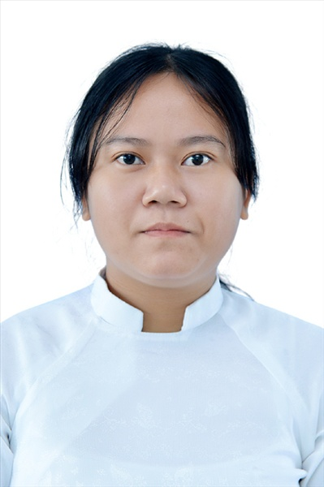
Ngày sinh: 08/01/2003 |  |  |  | Dân tộc: Kinh |  | Giới tính: Nữ
Nơi sinh: THÀNH PHỐ HỒ CHÍ MINH |  |  |  | Số CMND/CCCD: 079303012229
Hộ khẩu TT: Quận 12, Tp. Hồ Chí Minh
Học sinh trường: THPT Thạnh Lộc |  |  |  |  |  | Lớp: 12A1
Là học sinh học theo chương trình: THPT  X |  |  |  |  |  | GDTX
Có đăng ký sử dụng kết quả để xét tuyển sinh:
X
Đối tượng: |  | Khu vực: 3 |  |  |  | Diện XTN: 1 |  |  | Điểm cộng: 1.50
Địa chỉ điểm thi: THPT Thạnh Lộc - 116 đường Nguyễn Thị Sáu, khu phố 1, phường Thạnh Lộc, Quận 12, TP Hồ Chí Minh
Thông tin bài thi/môn thi đã đăng ký:
Bài thi/Môn thi | Ngữ văn |  | Toán | KHTN |  |  | Ngoại ngữ | KHXH
 |  |  |  | Vật lí | Hóa học | Sinh học |  | Lịch sử |  | Địa lí | GDCD
Thí sinh đã đăng ký bài thi/môn thi | X |  | X | X | X | X | N1
Phòng thi | 0972 |  | 0972 | 0972 |  |  | 0972
Ngày thi | 07/07/2021 |  |  | 08/07/2021 |  |  | 08/07/2021
Giờ phát đề | 07h30 |  | 14h20 | 07h30 | 08h30 | 09h30 | 14h20
Giờ bắt đầu làm bài thi | 07h35 |  | 14h30 | 07h35 | 08h35 | 09h35 | 14h30

(*) Thí sinh đăng ký dự thi bài thi/môn thi nào sẽ được đánh dấu (X) tại cột tương ứng bài thi/môn thi đó; nếu thí sinh đăng ký cả bài thi tổ hợp nào thì tất cả các môn thi thành phần của bài thi tổ hợp đó sẽ được đánh dấu (X). Riêng đối với thí sinh GDTX học lớp 12 trong năm tổ chức thi nếu chọn bài thi KHXH thì đánh dấu 2 môn Lịch sử và Địa lí hoặc đánh dấu cả môn GDCD nếu thí sinh chọn thi thêm môn GDCD để xét tuyển sinh ĐH, CĐ. Thí sinh có đăng ký dự thi môn ngoại ngữ sẽ ký hiệu như sau: N1-Tiếng Anh; N2-Tiếng Nga; N3-Tiếng Pháp;N4-Tiếng Trung Quốc; N5-Tiếng Đức; N6-Tiếng Nhật; N7-Tiếng Hàn.

Thí sinh đến tập trung làm thủ tục dự thi vào:
- Thời gian: 14 giờ 00 ngày 06 tháng 07 năm 2021
- Tại Phòng thi: 0972 - 0972 - của Điểm thi.
Ngày 11 tháng 06 năm 2021
THỦ TRƯỞNG ĐƠN VỊ
(Ký tên và đóng dấu)

02 - HỘI ĐỒNG THI SỞ GD&ĐT TP. HỒ CHÍ MINH  THPT THẠNH LỘC | CỘNG HÒA XÃ HỘI CHỦ NGHĨA VIỆT NAM  Độc lập – Tự do – Hạnh phúc
GIẤY BÁO DỰ THI
Kỳ thi tốt nghiệp THPT năm 2021

Họ tên thí sinh: KHUẤT THỊ NGỌC ANH |  |  |  |  |  | Số báo danh: 02022496 |  |  | 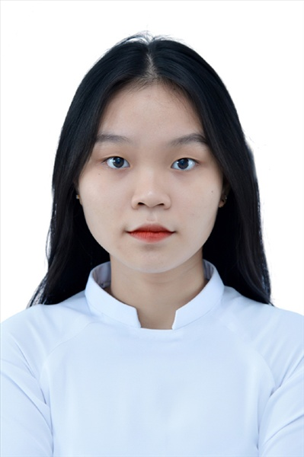
Ngày sinh: 19/04/2003 |  |  |  | Dân tộc: Kinh |  | Giới tính: Nữ
Nơi sinh: THÀNH PHỐ HỒ CHÍ MINH |  |  |  | Số CMND/CCCD: 001303001771
Hộ khẩu TT: Huyện Phúc Thọ, Hà Nội
Học sinh trường: THPT Thạnh Lộc |  |  |  |  |  | Lớp: 12A1
Là học sinh học theo chương trình: THPT  X |  |  |  |  |  | GDTX
Có đăng ký sử dụng kết quả để xét tuyển sinh:
X
Đối tượng: |  | Khu vực: 3 |  |  |  | Diện XTN: 1 |  |  | Điểm cộng: 1
Địa chỉ điểm thi: THPT Thạnh Lộc - 116 đường Nguyễn Thị Sáu, khu phố 1, phường Thạnh Lộc, Quận 12, TP Hồ Chí Minh
Thông tin bài thi/môn thi đã đăng ký:
Bài thi/Môn thi | Ngữ văn |  | Toán | KHTN |  |  | Ngoại ngữ | KHXH
 |  |  |  | Vật lí | Hóa học | Sinh học |  | Lịch sử |  | Địa lí | GDCD
Thí sinh đã đăng ký bài thi/môn thi | X |  | X | X | X | X | N1
Phòng thi | 0973 |  | 0973 | 0972 |  |  | 0973
Ngày thi | 07/07/2021 |  |  | 08/07/2021 |  |  | 08/07/2021
Giờ phát đề | 07h30 |  | 14h20 | 07h30 | 08h30 | 09h30 | 14h20
Giờ bắt đầu làm bài thi | 07h35 |  | 14h30 | 07h35 | 08h35 | 09h35 | 14h30

(*) Thí sinh đăng ký dự thi bài thi/môn thi nào sẽ được đánh dấu (X) tại cột tương ứng bài thi/môn thi đó; nếu thí sinh đăng ký cả bài thi tổ hợp nào thì tất cả các môn thi thành phần của bài thi tổ hợp đó sẽ được đánh dấu (X). Riêng đối với thí sinh GDTX học lớp 12 trong năm tổ chức thi nếu chọn bài thi KHXH thì đánh dấu 2 môn Lịch sử và Địa lí hoặc đánh dấu cả môn GDCD nếu thí sinh chọn thi thêm môn GDCD để xét tuyển sinh ĐH, CĐ. Thí sinh có đăng ký dự thi môn ngoại ngữ sẽ ký hiệu như sau: N1-Tiếng Anh; N2-Tiếng Nga; N3-Tiếng Pháp;N4-Tiếng Trung Quốc; N5-Tiếng Đức; N6-Tiếng Nhật; N7-Tiếng Hàn.

Thí sinh đến tập trung làm thủ tục dự thi vào:
- Thời gian: 14 giờ 00 ngày 06 tháng 07 năm 2021
- Tại Phòng thi: 0973 - 0973 - của Điểm thi.
Ngày 11 tháng 06 năm 2021
THỦ TRƯỞNG ĐƠN VỊ
(Ký tên và đóng dấu)

02 - HỘI ĐỒNG THI SỞ GD&ĐT TP. HỒ CHÍ MINH  THPT THẠNH LỘC | CỘNG HÒA XÃ HỘI CHỦ NGHĨA VIỆT NAM  Độc lập – Tự do – Hạnh phúc
GIẤY BÁO DỰ THI
Kỳ thi tốt nghiệp THPT năm 2021

Họ tên thí sinh: HUỲNH NGUYỄN BẢO CHÂU |  |  |  |  |  | Số báo danh: 02022589 |  |  | 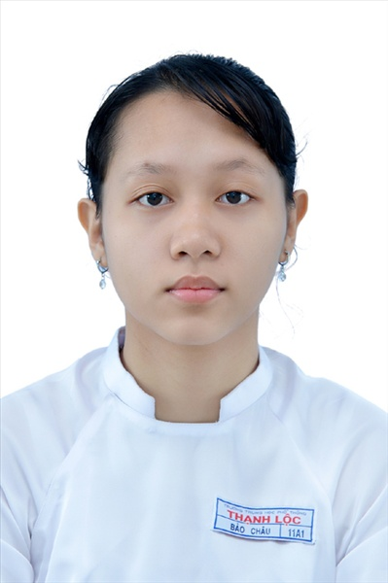
Ngày sinh: 11/03/2003 |  |  |  | Dân tộc: Kinh |  | Giới tính: Nữ
Nơi sinh: THÀNH PHỐ HỒ CHÍ MINH |  |  |  | Số CMND/CCCD: 079303009632
Hộ khẩu TT: Quận 12, Tp. Hồ Chí Minh
Học sinh trường: THPT Thạnh Lộc |  |  |  |  |  | Lớp: 12A1
Là học sinh học theo chương trình: THPT  X |  |  |  |  |  | GDTX
Có đăng ký sử dụng kết quả để xét tuyển sinh:
X
Đối tượng: |  | Khu vực: 3 |  |  |  | Diện XTN: 1 |  |  | Điểm cộng: 1.50
Địa chỉ điểm thi: THPT Thạnh Lộc - 116 đường Nguyễn Thị Sáu, khu phố 1, phường Thạnh Lộc, Quận 12, TP Hồ Chí Minh
Thông tin bài thi/môn thi đã đăng ký:
Bài thi/Môn thi | Ngữ văn |  | Toán | KHTN |  |  | Ngoại ngữ | KHXH
 |  |  |  | Vật lí | Hóa học | Sinh học |  | Lịch sử |  | Địa lí | GDCD
Thí sinh đã đăng ký bài thi/môn thi | X |  | X | X | X | X | N1
Phòng thi | 0976 |  | 0976 | 0975 |  |  | 0976
Ngày thi | 07/07/2021 |  |  | 08/07/2021 |  |  | 08/07/2021
Giờ phát đề | 07h30 |  | 14h20 | 07h30 | 08h30 | 09h30 | 14h20
Giờ bắt đầu làm bài thi | 07h35 |  | 14h30 | 07h35 | 08h35 | 09h35 | 14h30

(*) Thí sinh đăng ký dự thi bài thi/môn thi nào sẽ được đánh dấu (X) tại cột tương ứng bài thi/môn thi đó; nếu thí sinh đăng ký cả bài thi tổ hợp nào thì tất cả các môn thi thành phần của bài thi tổ hợp đó sẽ được đánh dấu (X). Riêng đối với thí sinh GDTX học lớp 12 trong năm tổ chức thi nếu chọn bài thi KHXH thì đánh dấu 2 môn Lịch sử và Địa lí hoặc đánh dấu cả môn GDCD nếu thí sinh chọn thi thêm môn GDCD để xét tuyển sinh ĐH, CĐ. Thí sinh có đăng ký dự thi môn ngoại ngữ sẽ ký hiệu như sau: N1-Tiếng Anh; N2-Tiếng Nga; N3-Tiếng Pháp;N4-Tiếng Trung Quốc; N5-Tiếng Đức; N6-Tiếng Nhật; N7-Tiếng Hàn.

Thí sinh đến tập trung làm thủ tục dự thi vào:
- Thời gian: 14 giờ 00 ngày 06 tháng 07 năm 2021
- Tại Phòng thi: 0976 - 0976 - của Điểm thi.
Ngày 11 tháng 06 năm 2021
THỦ TRƯỞNG ĐƠN VỊ
(Ký tên và đóng dấu)

02 - HỘI ĐỒNG THI SỞ GD&ĐT TP. HỒ CHÍ MINH  THPT THẠNH LỘC | CỘNG HÒA XÃ HỘI CHỦ NGHĨA VIỆT NAM  Độc lập – Tự do – Hạnh phúc
GIẤY BÁO DỰ THI
Kỳ thi tốt nghiệp THPT năm 2021

Họ tên thí sinh: TRẦN ĐỨC DUNG |  |  |  |  |  | Số báo danh: 02022616 |  |  | 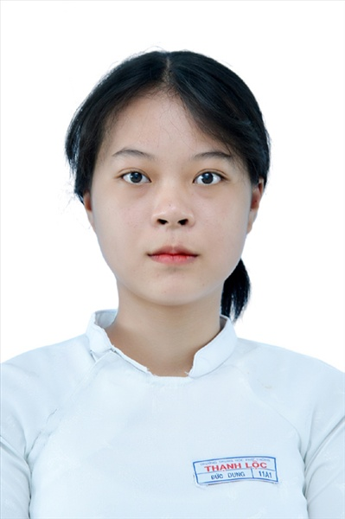
Ngày sinh: 06/11/2003 |  |  |  | Dân tộc: Kinh |  | Giới tính: Nữ
Nơi sinh: THÀNH PHỐ HỒ CHÍ MINH |  |  |  | Số CMND/CCCD: 079303024108
Hộ khẩu TT: Quận 12, Tp. Hồ Chí Minh
Học sinh trường: THPT Thạnh Lộc |  |  |  |  |  | Lớp: 12A1
Là học sinh học theo chương trình: THPT  X |  |  |  |  |  | GDTX
Có đăng ký sử dụng kết quả để xét tuyển sinh:
X
Đối tượng: |  | Khu vực: 3 |  |  |  | Diện XTN: 1 |  |  | Điểm cộng: 1
Địa chỉ điểm thi: THPT Thạnh Lộc - 116 đường Nguyễn Thị Sáu, khu phố 1, phường Thạnh Lộc, Quận 12, TP Hồ Chí Minh
Thông tin bài thi/môn thi đã đăng ký:
Bài thi/Môn thi | Ngữ văn |  | Toán | KHTN |  |  | Ngoại ngữ | KHXH
 |  |  |  | Vật lí | Hóa học | Sinh học |  | Lịch sử |  | Địa lí | GDCD
Thí sinh đã đăng ký bài thi/môn thi | X |  | X | X | X | X | N1
Phòng thi | 0978 |  | 0978 | 0976 |  |  | 0978
Ngày thi | 07/07/2021 |  |  | 08/07/2021 |  |  | 08/07/2021
Giờ phát đề | 07h30 |  | 14h20 | 07h30 | 08h30 | 09h30 | 14h20
Giờ bắt đầu làm bài thi | 07h35 |  | 14h30 | 07h35 | 08h35 | 09h35 | 14h30

(*) Thí sinh đăng ký dự thi bài thi/môn thi nào sẽ được đánh dấu (X) tại cột tương ứng bài thi/môn thi đó; nếu thí sinh đăng ký cả bài thi tổ hợp nào thì tất cả các môn thi thành phần của bài thi tổ hợp đó sẽ được đánh dấu (X). Riêng đối với thí sinh GDTX học lớp 12 trong năm tổ chức thi nếu chọn bài thi KHXH thì đánh dấu 2 môn Lịch sử và Địa lí hoặc đánh dấu cả môn GDCD nếu thí sinh chọn thi thêm môn GDCD để xét tuyển sinh ĐH, CĐ. Thí sinh có đăng ký dự thi môn ngoại ngữ sẽ ký hiệu như sau: N1-Tiếng Anh; N2-Tiếng Nga; N3-Tiếng Pháp;N4-Tiếng Trung Quốc; N5-Tiếng Đức; N6-Tiếng Nhật; N7-Tiếng Hàn.

Thí sinh đến tập trung làm thủ tục dự thi vào:
- Thời gian: 14 giờ 00 ngày 06 tháng 07 năm 2021
- Tại Phòng thi: 0978 - 0978 - của Điểm thi.
Ngày 11 tháng 06 năm 2021
THỦ TRƯỞNG ĐƠN VỊ
(Ký tên và đóng dấu)

02 - HỘI ĐỒNG THI SỞ GD&ĐT TP. HỒ CHÍ MINH  THPT THẠNH LỘC | CỘNG HÒA XÃ HỘI CHỦ NGHĨA VIỆT NAM  Độc lập – Tự do – Hạnh phúc
GIẤY BÁO DỰ THI
Kỳ thi tốt nghiệp THPT năm 2021

Họ tên thí sinh: NGÔ QUỐC DŨNG |  |  |  |  |  | Số báo danh: 02022619 |  |  | 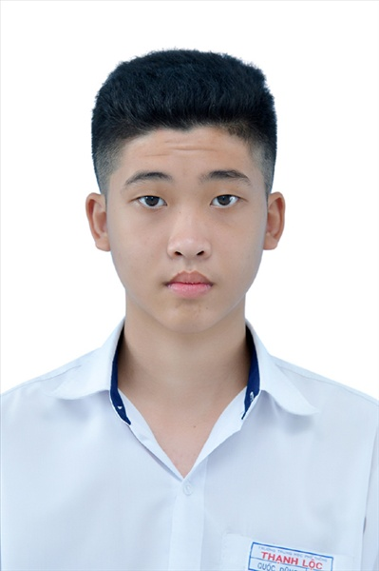
Ngày sinh: 19/10/2003 |  |  |  | Dân tộc: Kinh |  | Giới tính: Nam
Nơi sinh: THÀNH PHỐ HỒ CHÍ MINH |  |  |  | Số CMND/CCCD: 079203040676
Hộ khẩu TT: Quận 12, Tp. Hồ Chí Minh
Học sinh trường: THPT Thạnh Lộc |  |  |  |  |  | Lớp: 12A1
Là học sinh học theo chương trình: THPT  X |  |  |  |  |  | GDTX
Có đăng ký sử dụng kết quả để xét tuyển sinh:
X
Đối tượng: |  | Khu vực: 3 |  |  |  | Diện XTN: 1 |  |  | Điểm cộng: 1.50
Địa chỉ điểm thi: THPT Thạnh Lộc - 116 đường Nguyễn Thị Sáu, khu phố 1, phường Thạnh Lộc, Quận 12, TP Hồ Chí Minh
Thông tin bài thi/môn thi đã đăng ký:
Bài thi/Môn thi | Ngữ văn |  | Toán | KHTN |  |  | Ngoại ngữ | KHXH
 |  |  |  | Vật lí | Hóa học | Sinh học |  | Lịch sử |  | Địa lí | GDCD
Thí sinh đã đăng ký bài thi/môn thi | X |  | X | X | X | X | N1
Phòng thi | 0978 |  | 0978 | 0976 |  |  | 0978
Ngày thi | 07/07/2021 |  |  | 08/07/2021 |  |  | 08/07/2021
Giờ phát đề | 07h30 |  | 14h20 | 07h30 | 08h30 | 09h30 | 14h20
Giờ bắt đầu làm bài thi | 07h35 |  | 14h30 | 07h35 | 08h35 | 09h35 | 14h30

(*) Thí sinh đăng ký dự thi bài thi/môn thi nào sẽ được đánh dấu (X) tại cột tương ứng bài thi/môn thi đó; nếu thí sinh đăng ký cả bài thi tổ hợp nào thì tất cả các môn thi thành phần của bài thi tổ hợp đó sẽ được đánh dấu (X). Riêng đối với thí sinh GDTX học lớp 12 trong năm tổ chức thi nếu chọn bài thi KHXH thì đánh dấu 2 môn Lịch sử và Địa lí hoặc đánh dấu cả môn GDCD nếu thí sinh chọn thi thêm môn GDCD để xét tuyển sinh ĐH, CĐ. Thí sinh có đăng ký dự thi môn ngoại ngữ sẽ ký hiệu như sau: N1-Tiếng Anh; N2-Tiếng Nga; N3-Tiếng Pháp;N4-Tiếng Trung Quốc; N5-Tiếng Đức; N6-Tiếng Nhật; N7-Tiếng Hàn.

Thí sinh đến tập trung làm thủ tục dự thi vào:
- Thời gian: 14 giờ 00 ngày 06 tháng 07 năm 2021
- Tại Phòng thi: 0978 - 0978 - của Điểm thi.
Ngày 11 tháng 06 năm 2021
THỦ TRƯỞNG ĐƠN VỊ
(Ký tên và đóng dấu)

02 - HỘI ĐỒNG THI SỞ GD&ĐT TP. HỒ CHÍ MINH  THPT THẠNH LỘC | CỘNG HÒA XÃ HỘI CHỦ NGHĨA VIỆT NAM  Độc lập – Tự do – Hạnh phúc
GIẤY BÁO DỰ THI
Kỳ thi tốt nghiệp THPT năm 2021

Họ tên thí sinh: PHẠM THỊ NGỌC HÂN |  |  |  |  |  | Số báo danh: 02022749 |  |  | 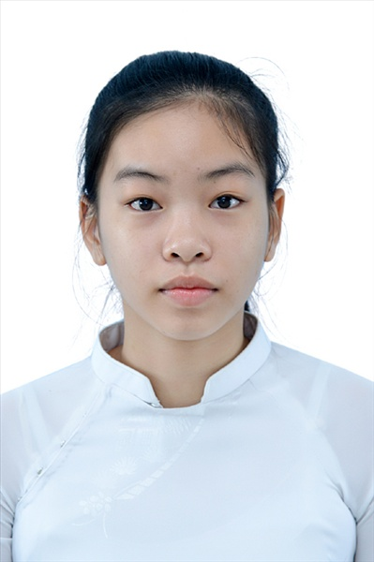
Ngày sinh: 27/11/2003 |  |  |  | Dân tộc: Kinh |  | Giới tính: Nữ
Nơi sinh: THÀNH PHỐ HỒ CHÍ MINH |  |  |  | Số CMND/CCCD: 079303006841
Hộ khẩu TT: Quận 12, Tp. Hồ Chí Minh
Học sinh trường: THPT Thạnh Lộc |  |  |  |  |  | Lớp: 12A1
Là học sinh học theo chương trình: THPT  X |  |  |  |  |  | GDTX
Có đăng ký sử dụng kết quả để xét tuyển sinh:
X
Đối tượng: |  | Khu vực: 3 |  |  |  | Diện XTN: 1 |  |  | Điểm cộng: 1.50
Địa chỉ điểm thi: THPT Thạnh Lộc - 116 đường Nguyễn Thị Sáu, khu phố 1, phường Thạnh Lộc, Quận 12, TP Hồ Chí Minh
Thông tin bài thi/môn thi đã đăng ký:
Bài thi/Môn thi | Ngữ văn |  | Toán | KHTN |  |  | Ngoại ngữ | KHXH
 |  |  |  | Vật lí | Hóa học | Sinh học |  | Lịch sử |  | Địa lí | GDCD
Thí sinh đã đăng ký bài thi/môn thi | X |  | X | X | X | X | N1
Phòng thi | 0983 |  | 0983 | 0981 |  |  | 0983
Ngày thi | 07/07/2021 |  |  | 08/07/2021 |  |  | 08/07/2021
Giờ phát đề | 07h30 |  | 14h20 | 07h30 | 08h30 | 09h30 | 14h20
Giờ bắt đầu làm bài thi | 07h35 |  | 14h30 | 07h35 | 08h35 | 09h35 | 14h30

(*) Thí sinh đăng ký dự thi bài thi/môn thi nào sẽ được đánh dấu (X) tại cột tương ứng bài thi/môn thi đó; nếu thí sinh đăng ký cả bài thi tổ hợp nào thì tất cả các môn thi thành phần của bài thi tổ hợp đó sẽ được đánh dấu (X). Riêng đối với thí sinh GDTX học lớp 12 trong năm tổ chức thi nếu chọn bài thi KHXH thì đánh dấu 2 môn Lịch sử và Địa lí hoặc đánh dấu cả môn GDCD nếu thí sinh chọn thi thêm môn GDCD để xét tuyển sinh ĐH, CĐ. Thí sinh có đăng ký dự thi môn ngoại ngữ sẽ ký hiệu như sau: N1-Tiếng Anh; N2-Tiếng Nga; N3-Tiếng Pháp;N4-Tiếng Trung Quốc; N5-Tiếng Đức; N6-Tiếng Nhật; N7-Tiếng Hàn.

Thí sinh đến tập trung làm thủ tục dự thi vào:
- Thời gian: 14 giờ 00 ngày 06 tháng 07 năm 2021
- Tại Phòng thi: 0983 - 0983 - của Điểm thi.
Ngày 11 tháng 06 năm 2021
THỦ TRƯỞNG ĐƠN VỊ
(Ký tên và đóng dấu)

02 - HỘI ĐỒNG THI SỞ GD&ĐT TP. HỒ CHÍ MINH  THPT THẠNH LỘC | CỘNG HÒA XÃ HỘI CHỦ NGHĨA VIỆT NAM  Độc lập – Tự do – Hạnh phúc
GIẤY BÁO DỰ THI
Kỳ thi tốt nghiệp THPT năm 2021

Họ tên thí sinh: VÕ VĂN KIỂM |  |  |  |  |  | Số báo danh: 02023187 |  |  | 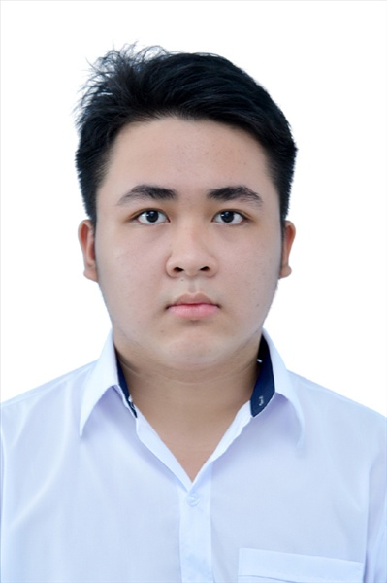
Ngày sinh: 25/01/2003 |  |  |  | Dân tộc: Kinh |  | Giới tính: Nam
Nơi sinh: THÀNH PHỐ HỒ CHÍ MINH |  |  |  | Số CMND/CCCD: 079203018464
Hộ khẩu TT: Quận 12, Tp. Hồ Chí Minh
Học sinh trường: THPT Thạnh Lộc |  |  |  |  |  | Lớp: 12A1
Là học sinh học theo chương trình: THPT  X |  |  |  |  |  | GDTX
Có đăng ký sử dụng kết quả để xét tuyển sinh:
X
Đối tượng: |  | Khu vực: 3 |  |  |  | Diện XTN: 1 |  |  | Điểm cộng: 1.50
Địa chỉ điểm thi: THCS Nguyễn Chí Thanh Q12 - 19, HT11, Tổ 37, KP3, Phường Hiệp Thành, Quận 12
Thông tin bài thi/môn thi đã đăng ký:
Bài thi/Môn thi | Ngữ văn |  | Toán | KHTN |  |  | Ngoại ngữ | KHXH
 |  |  |  | Vật lí | Hóa học | Sinh học |  | Lịch sử |  | Địa lí | GDCD
Thí sinh đã đăng ký bài thi/môn thi | X |  | X | X | X | X | N1
Phòng thi | 1001 |  | 1001 | 1001 |  |  | 1001
Ngày thi | 07/07/2021 |  |  | 08/07/2021 |  |  | 08/07/2021
Giờ phát đề | 07h30 |  | 14h20 | 07h30 | 08h30 | 09h30 | 14h20
Giờ bắt đầu làm bài thi | 07h35 |  | 14h30 | 07h35 | 08h35 | 09h35 | 14h30

(*) Thí sinh đăng ký dự thi bài thi/môn thi nào sẽ được đánh dấu (X) tại cột tương ứng bài thi/môn thi đó; nếu thí sinh đăng ký cả bài thi tổ hợp nào thì tất cả các môn thi thành phần của bài thi tổ hợp đó sẽ được đánh dấu (X). Riêng đối với thí sinh GDTX học lớp 12 trong năm tổ chức thi nếu chọn bài thi KHXH thì đánh dấu 2 môn Lịch sử và Địa lí hoặc đánh dấu cả môn GDCD nếu thí sinh chọn thi thêm môn GDCD để xét tuyển sinh ĐH, CĐ. Thí sinh có đăng ký dự thi môn ngoại ngữ sẽ ký hiệu như sau: N1-Tiếng Anh; N2-Tiếng Nga; N3-Tiếng Pháp;N4-Tiếng Trung Quốc; N5-Tiếng Đức; N6-Tiếng Nhật; N7-Tiếng Hàn.

Thí sinh đến tập trung làm thủ tục dự thi vào:
- Thời gian: 14 giờ 00 ngày 06 tháng 07 năm 2021
- Tại Phòng thi: 1001 - 1001 - của Điểm thi.
Ngày 11 tháng 06 năm 2021
THỦ TRƯỞNG ĐƠN VỊ
(Ký tên và đóng dấu)

02 - HỘI ĐỒNG THI SỞ GD&ĐT TP. HỒ CHÍ MINH  THPT THẠNH LỘC | CỘNG HÒA XÃ HỘI CHỦ NGHĨA VIỆT NAM  Độc lập – Tự do – Hạnh phúc
GIẤY BÁO DỰ THI
Kỳ thi tốt nghiệp THPT năm 2021

Họ tên thí sinh: VĂN QUANG LÂM |  |  |  |  |  | Số báo danh: 02023210 |  |  | 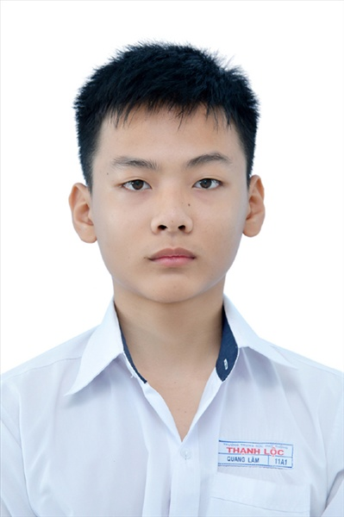
Ngày sinh: 16/12/2003 |  |  |  | Dân tộc: Kinh |  | Giới tính: Nam
Nơi sinh: THÀNH PHỐ HỒ CHÍ MINH |  |  |  | Số CMND/CCCD: 079203035944
Hộ khẩu TT: Quận 12, Tp. Hồ Chí Minh
Học sinh trường: THPT Thạnh Lộc |  |  |  |  |  | Lớp: 12A1
Là học sinh học theo chương trình: THPT  X |  |  |  |  |  | GDTX
Có đăng ký sử dụng kết quả để xét tuyển sinh:
X
Đối tượng: |  | Khu vực: 3 |  |  |  | Diện XTN: 1 |  |  | Điểm cộng: 1.50
Địa chỉ điểm thi: THCS Nguyễn Chí Thanh Q12 - 19, HT11, Tổ 37, KP3, Phường Hiệp Thành, Quận 12
Thông tin bài thi/môn thi đã đăng ký:
Bài thi/Môn thi | Ngữ văn |  | Toán | KHTN |  |  | Ngoại ngữ | KHXH
 |  |  |  | Vật lí | Hóa học | Sinh học |  | Lịch sử |  | Địa lí | GDCD
Thí sinh đã đăng ký bài thi/môn thi | X |  | X | X | X | X | N1
Phòng thi | 1002 |  | 1002 | 1002 |  |  | 1002
Ngày thi | 07/07/2021 |  |  | 08/07/2021 |  |  | 08/07/2021
Giờ phát đề | 07h30 |  | 14h20 | 07h30 | 08h30 | 09h30 | 14h20
Giờ bắt đầu làm bài thi | 07h35 |  | 14h30 | 07h35 | 08h35 | 09h35 | 14h30

(*) Thí sinh đăng ký dự thi bài thi/môn thi nào sẽ được đánh dấu (X) tại cột tương ứng bài thi/môn thi đó; nếu thí sinh đăng ký cả bài thi tổ hợp nào thì tất cả các môn thi thành phần của bài thi tổ hợp đó sẽ được đánh dấu (X). Riêng đối với thí sinh GDTX học lớp 12 trong năm tổ chức thi nếu chọn bài thi KHXH thì đánh dấu 2 môn Lịch sử và Địa lí hoặc đánh dấu cả môn GDCD nếu thí sinh chọn thi thêm môn GDCD để xét tuyển sinh ĐH, CĐ. Thí sinh có đăng ký dự thi môn ngoại ngữ sẽ ký hiệu như sau: N1-Tiếng Anh; N2-Tiếng Nga; N3-Tiếng Pháp;N4-Tiếng Trung Quốc; N5-Tiếng Đức; N6-Tiếng Nhật; N7-Tiếng Hàn.

Thí sinh đến tập trung làm thủ tục dự thi vào:
- Thời gian: 14 giờ 00 ngày 06 tháng 07 năm 2021
- Tại Phòng thi: 1002 - 1002 - của Điểm thi.
Ngày 11 tháng 06 năm 2021
THỦ TRƯỞNG ĐƠN VỊ
(Ký tên và đóng dấu)

02 - HỘI ĐỒNG THI SỞ GD&ĐT TP. HỒ CHÍ MINH  THPT THẠNH LỘC | CỘNG HÒA XÃ HỘI CHỦ NGHĨA VIỆT NAM  Độc lập – Tự do – Hạnh phúc
GIẤY BÁO DỰ THI
Kỳ thi tốt nghiệp THPT năm 2021

Họ tên thí sinh: DƯƠNG DIỄM LỆ |  |  |  |  |  | Số báo danh: 02023216 |  |  | 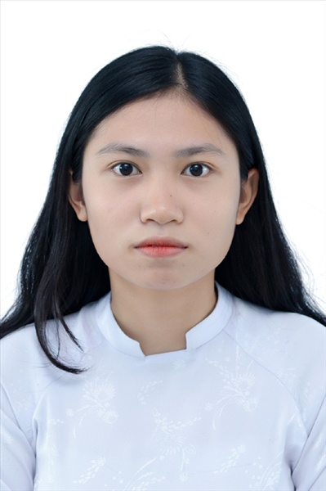
Ngày sinh: 22/10/2003 |  |  |  | Dân tộc: Kinh |  | Giới tính: Nữ
Nơi sinh: THÀNH PHỐ HỒ CHÍ MINH |  |  |  | Số CMND/CCCD: 079303032477
Hộ khẩu TT: Quận 12, Tp. Hồ Chí Minh
Học sinh trường: THPT Thạnh Lộc |  |  |  |  |  | Lớp: 12A1
Là học sinh học theo chương trình: THPT  X |  |  |  |  |  | GDTX
Có đăng ký sử dụng kết quả để xét tuyển sinh:
X
Đối tượng: |  | Khu vực: 3 |  |  |  | Diện XTN: 1 |  |  | Điểm cộng: 3
Địa chỉ điểm thi: THCS Nguyễn Chí Thanh Q12 - 19, HT11, Tổ 37, KP3, Phường Hiệp Thành, Quận 12
Thông tin bài thi/môn thi đã đăng ký:
Bài thi/Môn thi | Ngữ văn |  | Toán | KHTN |  |  | Ngoại ngữ | KHXH
 |  |  |  | Vật lí | Hóa học | Sinh học |  | Lịch sử |  | Địa lí | GDCD
Thí sinh đã đăng ký bài thi/môn thi | X |  | X | X | X | X | N1
Phòng thi | 1003 |  | 1003 | 1002 |  |  | 1003
Ngày thi | 07/07/2021 |  |  | 08/07/2021 |  |  | 08/07/2021
Giờ phát đề | 07h30 |  | 14h20 | 07h30 | 08h30 | 09h30 | 14h20
Giờ bắt đầu làm bài thi | 07h35 |  | 14h30 | 07h35 | 08h35 | 09h35 | 14h30

(*) Thí sinh đăng ký dự thi bài thi/môn thi nào sẽ được đánh dấu (X) tại cột tương ứng bài thi/môn thi đó; nếu thí sinh đăng ký cả bài thi tổ hợp nào thì tất cả các môn thi thành phần của bài thi tổ hợp đó sẽ được đánh dấu (X). Riêng đối với thí sinh GDTX học lớp 12 trong năm tổ chức thi nếu chọn bài thi KHXH thì đánh dấu 2 môn Lịch sử và Địa lí hoặc đánh dấu cả môn GDCD nếu thí sinh chọn thi thêm môn GDCD để xét tuyển sinh ĐH, CĐ. Thí sinh có đăng ký dự thi môn ngoại ngữ sẽ ký hiệu như sau: N1-Tiếng Anh; N2-Tiếng Nga; N3-Tiếng Pháp;N4-Tiếng Trung Quốc; N5-Tiếng Đức; N6-Tiếng Nhật; N7-Tiếng Hàn.

Thí sinh đến tập trung làm thủ tục dự thi vào:
- Thời gian: 14 giờ 00 ngày 06 tháng 07 năm 2021
- Tại Phòng thi: 1003 - 1003 - của Điểm thi.
Ngày 11 tháng 06 năm 2021
THỦ TRƯỞNG ĐƠN VỊ
(Ký tên và đóng dấu)

02 - HỘI ĐỒNG THI SỞ GD&ĐT TP. HỒ CHÍ MINH  THPT THẠNH LỘC | CỘNG HÒA XÃ HỘI CHỦ NGHĨA VIỆT NAM  Độc lập – Tự do – Hạnh phúc
GIẤY BÁO DỰ THI
Kỳ thi tốt nghiệp THPT năm 2021

Họ tên thí sinh: LÂM THỊ TUYẾT MAI |  |  |  |  |  | Số báo danh: 02023283 |  |  | 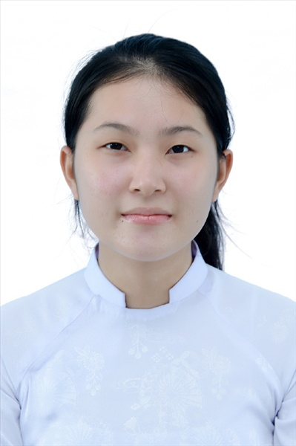
Ngày sinh: 27/11/2003 |  |  |  | Dân tộc: Kinh |  | Giới tính: Nữ
Nơi sinh: THÀNH PHỐ HỒ CHÍ MINH |  |  |  | Số CMND/CCCD: 079303033328
Hộ khẩu TT: Quận 12, Tp. Hồ Chí Minh
Học sinh trường: THPT Thạnh Lộc |  |  |  |  |  | Lớp: 12A1
Là học sinh học theo chương trình: THPT  X |  |  |  |  |  | GDTX
Có đăng ký sử dụng kết quả để xét tuyển sinh:
X
Đối tượng: |  | Khu vực: 3 |  |  |  | Diện XTN: 1 |  |  | Điểm cộng: 1.50
Địa chỉ điểm thi: THCS Nguyễn Chí Thanh Q12 - 19, HT11, Tổ 37, KP3, Phường Hiệp Thành, Quận 12
Thông tin bài thi/môn thi đã đăng ký:
Bài thi/Môn thi | Ngữ văn |  | Toán | KHTN |  |  | Ngoại ngữ | KHXH
 |  |  |  | Vật lí | Hóa học | Sinh học |  | Lịch sử |  | Địa lí | GDCD
Thí sinh đã đăng ký bài thi/môn thi | X |  | X | X | X | X | N1
Phòng thi | 1005 |  | 1005 | 1004 |  |  | 1005
Ngày thi | 07/07/2021 |  |  | 08/07/2021 |  |  | 08/07/2021
Giờ phát đề | 07h30 |  | 14h20 | 07h30 | 08h30 | 09h30 | 14h20
Giờ bắt đầu làm bài thi | 07h35 |  | 14h30 | 07h35 | 08h35 | 09h35 | 14h30

(*) Thí sinh đăng ký dự thi bài thi/môn thi nào sẽ được đánh dấu (X) tại cột tương ứng bài thi/môn thi đó; nếu thí sinh đăng ký cả bài thi tổ hợp nào thì tất cả các môn thi thành phần của bài thi tổ hợp đó sẽ được đánh dấu (X). Riêng đối với thí sinh GDTX học lớp 12 trong năm tổ chức thi nếu chọn bài thi KHXH thì đánh dấu 2 môn Lịch sử và Địa lí hoặc đánh dấu cả môn GDCD nếu thí sinh chọn thi thêm môn GDCD để xét tuyển sinh ĐH, CĐ. Thí sinh có đăng ký dự thi môn ngoại ngữ sẽ ký hiệu như sau: N1-Tiếng Anh; N2-Tiếng Nga; N3-Tiếng Pháp;N4-Tiếng Trung Quốc; N5-Tiếng Đức; N6-Tiếng Nhật; N7-Tiếng Hàn.

Thí sinh đến tập trung làm thủ tục dự thi vào:
- Thời gian: 14 giờ 00 ngày 06 tháng 07 năm 2021
- Tại Phòng thi: 1005 - 1005 - của Điểm thi.
Ngày 11 tháng 06 năm 2021
THỦ TRƯỞNG ĐƠN VỊ
(Ký tên và đóng dấu)

02 - HỘI ĐỒNG THI SỞ GD&ĐT TP. HỒ CHÍ MINH  THPT THẠNH LỘC | CỘNG HÒA XÃ HỘI CHỦ NGHĨA VIỆT NAM  Độc lập – Tự do – Hạnh phúc
GIẤY BÁO DỰ THI
Kỳ thi tốt nghiệp THPT năm 2021

Họ tên thí sinh: NGUYỄN THỊ NHƯ MAI |  |  |  |  |  | Số báo danh: 02023289 |  |  | 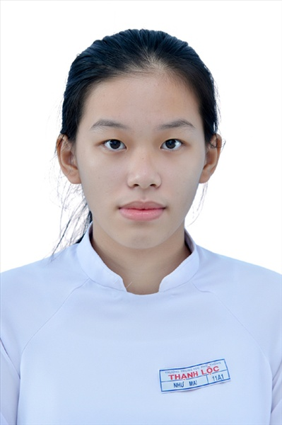
Ngày sinh: 02/11/2003 |  |  |  | Dân tộc: Kinh |  | Giới tính: Nữ
Nơi sinh: THÀNH PHỐ HỒ CHÍ MINH |  |  |  | Số CMND/CCCD: 031303005960
Hộ khẩu TT: Quận 12, Tp. Hồ Chí Minh
Học sinh trường: THPT Thạnh Lộc |  |  |  |  |  | Lớp: 12A1
Là học sinh học theo chương trình: THPT  X |  |  |  |  |  | GDTX
Có đăng ký sử dụng kết quả để xét tuyển sinh:
X
Đối tượng: |  | Khu vực: 3 |  |  |  | Diện XTN: 1 |  |  | Điểm cộng: 1.50
Địa chỉ điểm thi: THCS Nguyễn Chí Thanh Q12 - 19, HT11, Tổ 37, KP3, Phường Hiệp Thành, Quận 12
Thông tin bài thi/môn thi đã đăng ký:
Bài thi/Môn thi | Ngữ văn |  | Toán | KHTN |  |  | Ngoại ngữ | KHXH
 |  |  |  | Vật lí | Hóa học | Sinh học |  | Lịch sử |  | Địa lí | GDCD
Thí sinh đã đăng ký bài thi/môn thi | X |  | X | X | X | X | N1
Phòng thi | 1006 |  | 1006 | 1004 |  |  | 1006
Ngày thi | 07/07/2021 |  |  | 08/07/2021 |  |  | 08/07/2021
Giờ phát đề | 07h30 |  | 14h20 | 07h30 | 08h30 | 09h30 | 14h20
Giờ bắt đầu làm bài thi | 07h35 |  | 14h30 | 07h35 | 08h35 | 09h35 | 14h30

(*) Thí sinh đăng ký dự thi bài thi/môn thi nào sẽ được đánh dấu (X) tại cột tương ứng bài thi/môn thi đó; nếu thí sinh đăng ký cả bài thi tổ hợp nào thì tất cả các môn thi thành phần của bài thi tổ hợp đó sẽ được đánh dấu (X). Riêng đối với thí sinh GDTX học lớp 12 trong năm tổ chức thi nếu chọn bài thi KHXH thì đánh dấu 2 môn Lịch sử và Địa lí hoặc đánh dấu cả môn GDCD nếu thí sinh chọn thi thêm môn GDCD để xét tuyển sinh ĐH, CĐ. Thí sinh có đăng ký dự thi môn ngoại ngữ sẽ ký hiệu như sau: N1-Tiếng Anh; N2-Tiếng Nga; N3-Tiếng Pháp;N4-Tiếng Trung Quốc; N5-Tiếng Đức; N6-Tiếng Nhật; N7-Tiếng Hàn.

Thí sinh đến tập trung làm thủ tục dự thi vào:
- Thời gian: 14 giờ 00 ngày 06 tháng 07 năm 2021
- Tại Phòng thi: 1006 - 1006 - của Điểm thi.
Ngày 11 tháng 06 năm 2021
THỦ TRƯỞNG ĐƠN VỊ
(Ký tên và đóng dấu)

02 - HỘI ĐỒNG THI SỞ GD&ĐT TP. HỒ CHÍ MINH  THPT THẠNH LỘC | CỘNG HÒA XÃ HỘI CHỦ NGHĨA VIỆT NAM  Độc lập – Tự do – Hạnh phúc
GIẤY BÁO DỰ THI
Kỳ thi tốt nghiệp THPT năm 2021

Họ tên thí sinh: CAO THỊ NGA |  |  |  |  |  | Số báo danh: 02023343 |  |  | 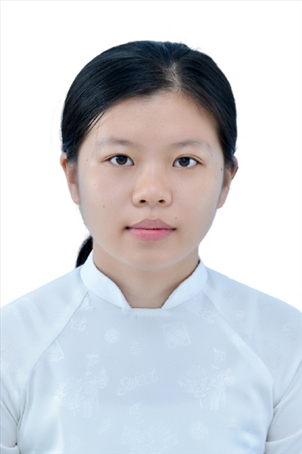
Ngày sinh: 13/09/2003 |  |  |  | Dân tộc: Kinh |  | Giới tính: Nữ
Nơi sinh: THANH HÓA |  |  |  | Số CMND/CCCD: 038303002218
Hộ khẩu TT: Huyện Hoằng Hóa, Thanh Hoá
Học sinh trường: THPT Thạnh Lộc |  |  |  |  |  | Lớp: 12A1
Là học sinh học theo chương trình: THPT  X |  |  |  |  |  | GDTX
Có đăng ký sử dụng kết quả để xét tuyển sinh:
X
Đối tượng: |  | Khu vực: 3 |  |  |  | Diện XTN: 1 |  |  | Điểm cộng: 1
Địa chỉ điểm thi: THCS Nguyễn Chí Thanh Q12 - 19, HT11, Tổ 37, KP3, Phường Hiệp Thành, Quận 12
Thông tin bài thi/môn thi đã đăng ký:
Bài thi/Môn thi | Ngữ văn |  | Toán | KHTN |  |  | Ngoại ngữ | KHXH
 |  |  |  | Vật lí | Hóa học | Sinh học |  | Lịch sử |  | Địa lí | GDCD
Thí sinh đã đăng ký bài thi/môn thi | X |  | X | X | X | X | N1
Phòng thi | 1008 |  | 1008 | 1006 |  |  | 1008
Ngày thi | 07/07/2021 |  |  | 08/07/2021 |  |  | 08/07/2021
Giờ phát đề | 07h30 |  | 14h20 | 07h30 | 08h30 | 09h30 | 14h20
Giờ bắt đầu làm bài thi | 07h35 |  | 14h30 | 07h35 | 08h35 | 09h35 | 14h30

(*) Thí sinh đăng ký dự thi bài thi/môn thi nào sẽ được đánh dấu (X) tại cột tương ứng bài thi/môn thi đó; nếu thí sinh đăng ký cả bài thi tổ hợp nào thì tất cả các môn thi thành phần của bài thi tổ hợp đó sẽ được đánh dấu (X). Riêng đối với thí sinh GDTX học lớp 12 trong năm tổ chức thi nếu chọn bài thi KHXH thì đánh dấu 2 môn Lịch sử và Địa lí hoặc đánh dấu cả môn GDCD nếu thí sinh chọn thi thêm môn GDCD để xét tuyển sinh ĐH, CĐ. Thí sinh có đăng ký dự thi môn ngoại ngữ sẽ ký hiệu như sau: N1-Tiếng Anh; N2-Tiếng Nga; N3-Tiếng Pháp;N4-Tiếng Trung Quốc; N5-Tiếng Đức; N6-Tiếng Nhật; N7-Tiếng Hàn.

Thí sinh đến tập trung làm thủ tục dự thi vào:
- Thời gian: 14 giờ 00 ngày 06 tháng 07 năm 2021
- Tại Phòng thi: 1008 - 1008 - của Điểm thi.
Ngày 11 tháng 06 năm 2021
THỦ TRƯỞNG ĐƠN VỊ
(Ký tên và đóng dấu)

02 - HỘI ĐỒNG THI SỞ GD&ĐT TP. HỒ CHÍ MINH  THPT THẠNH LỘC | CỘNG HÒA XÃ HỘI CHỦ NGHĨA VIỆT NAM  Độc lập – Tự do – Hạnh phúc
GIẤY BÁO DỰ THI
Kỳ thi tốt nghiệp THPT năm 2021

Họ tên thí sinh: HỒ HẠNH NGÂN |  |  |  |  |  | Số báo danh: 02023359 |  |  | 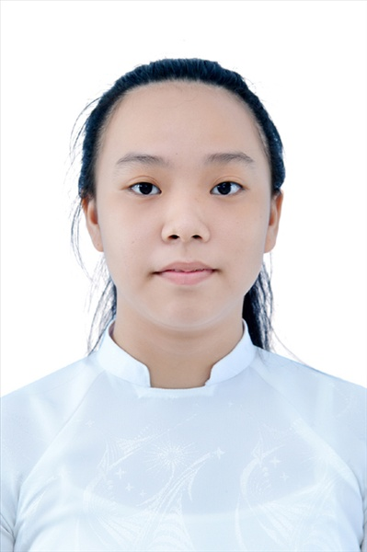
Ngày sinh: 29/08/2003 |  |  |  | Dân tộc: Kinh |  | Giới tính: Nữ
Nơi sinh: THÀNH PHỐ HỒ CHÍ MINH |  |  |  | Số CMND/CCCD: 079303034738
Hộ khẩu TT: Quận 12, Tp. Hồ Chí Minh
Học sinh trường: THPT Thạnh Lộc |  |  |  |  |  | Lớp: 12A1
Là học sinh học theo chương trình: THPT  X |  |  |  |  |  | GDTX
Có đăng ký sử dụng kết quả để xét tuyển sinh:
X
Đối tượng: |  | Khu vực: 3 |  |  |  | Diện XTN: 1 |  |  | Điểm cộng: 1.50
Địa chỉ điểm thi: THCS Nguyễn Chí Thanh Q12 - 19, HT11, Tổ 37, KP3, Phường Hiệp Thành, Quận 12
Thông tin bài thi/môn thi đã đăng ký:
Bài thi/Môn thi | Ngữ văn |  | Toán | KHTN |  |  | Ngoại ngữ | KHXH
 |  |  |  | Vật lí | Hóa học | Sinh học |  | Lịch sử |  | Địa lí | GDCD
Thí sinh đã đăng ký bài thi/môn thi | X |  | X | X | X | X | N1
Phòng thi | 1009 |  | 1009 | 1006 |  |  | 1009
Ngày thi | 07/07/2021 |  |  | 08/07/2021 |  |  | 08/07/2021
Giờ phát đề | 07h30 |  | 14h20 | 07h30 | 08h30 | 09h30 | 14h20
Giờ bắt đầu làm bài thi | 07h35 |  | 14h30 | 07h35 | 08h35 | 09h35 | 14h30

(*) Thí sinh đăng ký dự thi bài thi/môn thi nào sẽ được đánh dấu (X) tại cột tương ứng bài thi/môn thi đó; nếu thí sinh đăng ký cả bài thi tổ hợp nào thì tất cả các môn thi thành phần của bài thi tổ hợp đó sẽ được đánh dấu (X). Riêng đối với thí sinh GDTX học lớp 12 trong năm tổ chức thi nếu chọn bài thi KHXH thì đánh dấu 2 môn Lịch sử và Địa lí hoặc đánh dấu cả môn GDCD nếu thí sinh chọn thi thêm môn GDCD để xét tuyển sinh ĐH, CĐ. Thí sinh có đăng ký dự thi môn ngoại ngữ sẽ ký hiệu như sau: N1-Tiếng Anh; N2-Tiếng Nga; N3-Tiếng Pháp;N4-Tiếng Trung Quốc; N5-Tiếng Đức; N6-Tiếng Nhật; N7-Tiếng Hàn.

Thí sinh đến tập trung làm thủ tục dự thi vào:
- Thời gian: 14 giờ 00 ngày 06 tháng 07 năm 2021
- Tại Phòng thi: 1009 - 1009 - của Điểm thi.
Ngày 11 tháng 06 năm 2021
THỦ TRƯỞNG ĐƠN VỊ
(Ký tên và đóng dấu)

02 - HỘI ĐỒNG THI SỞ GD&ĐT TP. HỒ CHÍ MINH  THPT THẠNH LỘC | CỘNG HÒA XÃ HỘI CHỦ NGHĨA VIỆT NAM  Độc lập – Tự do – Hạnh phúc
GIẤY BÁO DỰ THI
Kỳ thi tốt nghiệp THPT năm 2021

Họ tên thí sinh: LÊ TRƯƠNG HỒ NGỌC |  |  |  |  |  | Số báo danh: 02023401 |  |  | 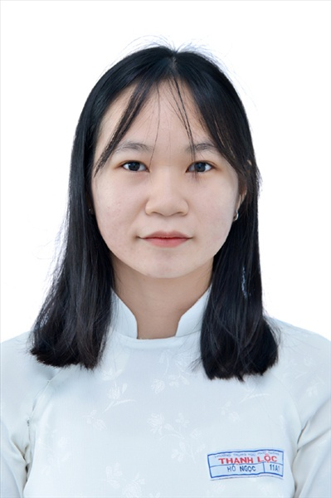
Ngày sinh: 12/06/2003 |  |  |  | Dân tộc: Kinh |  | Giới tính: Nữ
Nơi sinh: THÀNH PHỐ HỒ CHÍ MINH |  |  |  | Số CMND/CCCD: 079303001573
Hộ khẩu TT: Quận Gò Vấp, Tp. Hồ Chí Minh
Học sinh trường: THPT Thạnh Lộc |  |  |  |  |  | Lớp: 12A1
Là học sinh học theo chương trình: THPT  X |  |  |  |  |  | GDTX
Có đăng ký sử dụng kết quả để xét tuyển sinh:
X
Đối tượng: |  | Khu vực: 3 |  |  |  | Diện XTN: 1 |  |  | Điểm cộng: 1.50
Địa chỉ điểm thi: THCS Nguyễn Chí Thanh Q12 - 19, HT11, Tổ 37, KP3, Phường Hiệp Thành, Quận 12
Thông tin bài thi/môn thi đã đăng ký:
Bài thi/Môn thi | Ngữ văn |  | Toán | KHTN |  |  | Ngoại ngữ | KHXH
 |  |  |  | Vật lí | Hóa học | Sinh học |  | Lịch sử |  | Địa lí | GDCD
Thí sinh đã đăng ký bài thi/môn thi | X |  | X | X | X | X | N1
Phòng thi | 1010 |  | 1010 | 1007 |  |  | 1010
Ngày thi | 07/07/2021 |  |  | 08/07/2021 |  |  | 08/07/2021
Giờ phát đề | 07h30 |  | 14h20 | 07h30 | 08h30 | 09h30 | 14h20
Giờ bắt đầu làm bài thi | 07h35 |  | 14h30 | 07h35 | 08h35 | 09h35 | 14h30

(*) Thí sinh đăng ký dự thi bài thi/môn thi nào sẽ được đánh dấu (X) tại cột tương ứng bài thi/môn thi đó; nếu thí sinh đăng ký cả bài thi tổ hợp nào thì tất cả các môn thi thành phần của bài thi tổ hợp đó sẽ được đánh dấu (X). Riêng đối với thí sinh GDTX học lớp 12 trong năm tổ chức thi nếu chọn bài thi KHXH thì đánh dấu 2 môn Lịch sử và Địa lí hoặc đánh dấu cả môn GDCD nếu thí sinh chọn thi thêm môn GDCD để xét tuyển sinh ĐH, CĐ. Thí sinh có đăng ký dự thi môn ngoại ngữ sẽ ký hiệu như sau: N1-Tiếng Anh; N2-Tiếng Nga; N3-Tiếng Pháp;N4-Tiếng Trung Quốc; N5-Tiếng Đức; N6-Tiếng Nhật; N7-Tiếng Hàn.

Thí sinh đến tập trung làm thủ tục dự thi vào:
- Thời gian: 14 giờ 00 ngày 06 tháng 07 năm 2021
- Tại Phòng thi: 1010 - 1010 - của Điểm thi.
Ngày 11 tháng 06 năm 2021
THỦ TRƯỞNG ĐƠN VỊ
(Ký tên và đóng dấu)

02 - HỘI ĐỒNG THI SỞ GD&ĐT TP. HỒ CHÍ MINH  THPT THẠNH LỘC | CỘNG HÒA XÃ HỘI CHỦ NGHĨA VIỆT NAM  Độc lập – Tự do – Hạnh phúc
GIẤY BÁO DỰ THI
Kỳ thi tốt nghiệp THPT năm 2021

Họ tên thí sinh: PHẠM THỊ KIM NGỌC |  |  |  |  |  | Số báo danh: 02023410 |  |  | 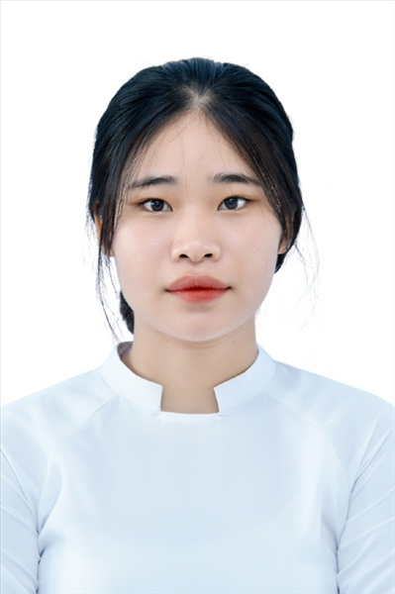
Ngày sinh: 10/01/2003 |  |  |  | Dân tộc: Kinh |  | Giới tính: Nữ
Nơi sinh: THÀNH PHỐ HỒ CHÍ MINH |  |  |  | Số CMND/CCCD: 079303021828
Hộ khẩu TT: Quận 12, Tp. Hồ Chí Minh
Học sinh trường: THPT Thạnh Lộc |  |  |  |  |  | Lớp: 12A1
Là học sinh học theo chương trình: THPT  X |  |  |  |  |  | GDTX
Có đăng ký sử dụng kết quả để xét tuyển sinh:
X
Đối tượng: |  | Khu vực: 3 |  |  |  | Diện XTN: 1 |  |  | Điểm cộng: 1
Địa chỉ điểm thi: THCS Nguyễn Chí Thanh Q12 - 19, HT11, Tổ 37, KP3, Phường Hiệp Thành, Quận 12
Thông tin bài thi/môn thi đã đăng ký:
Bài thi/Môn thi | Ngữ văn |  | Toán | KHTN |  |  | Ngoại ngữ | KHXH
 |  |  |  | Vật lí | Hóa học | Sinh học |  | Lịch sử |  | Địa lí | GDCD
Thí sinh đã đăng ký bài thi/môn thi | X |  | X | X | X | X | N1
Phòng thi | 1011 |  | 1011 | 1008 |  |  | 1011
Ngày thi | 07/07/2021 |  |  | 08/07/2021 |  |  | 08/07/2021
Giờ phát đề | 07h30 |  | 14h20 | 07h30 | 08h30 | 09h30 | 14h20
Giờ bắt đầu làm bài thi | 07h35 |  | 14h30 | 07h35 | 08h35 | 09h35 | 14h30

(*) Thí sinh đăng ký dự thi bài thi/môn thi nào sẽ được đánh dấu (X) tại cột tương ứng bài thi/môn thi đó; nếu thí sinh đăng ký cả bài thi tổ hợp nào thì tất cả các môn thi thành phần của bài thi tổ hợp đó sẽ được đánh dấu (X). Riêng đối với thí sinh GDTX học lớp 12 trong năm tổ chức thi nếu chọn bài thi KHXH thì đánh dấu 2 môn Lịch sử và Địa lí hoặc đánh dấu cả môn GDCD nếu thí sinh chọn thi thêm môn GDCD để xét tuyển sinh ĐH, CĐ. Thí sinh có đăng ký dự thi môn ngoại ngữ sẽ ký hiệu như sau: N1-Tiếng Anh; N2-Tiếng Nga; N3-Tiếng Pháp;N4-Tiếng Trung Quốc; N5-Tiếng Đức; N6-Tiếng Nhật; N7-Tiếng Hàn.

Thí sinh đến tập trung làm thủ tục dự thi vào:
- Thời gian: 14 giờ 00 ngày 06 tháng 07 năm 2021
- Tại Phòng thi: 1011 - 1011 - của Điểm thi.
Ngày 11 tháng 06 năm 2021
THỦ TRƯỞNG ĐƠN VỊ
(Ký tên và đóng dấu)

02 - HỘI ĐỒNG THI SỞ GD&ĐT TP. HỒ CHÍ MINH  THPT THẠNH LỘC | CỘNG HÒA XÃ HỘI CHỦ NGHĨA VIỆT NAM  Độc lập – Tự do – Hạnh phúc
GIẤY BÁO DỰ THI
Kỳ thi tốt nghiệp THPT năm 2021

Họ tên thí sinh: TRẦN NGUYỄN QUỲNH NHI |  |  |  |  |  | Số báo danh: 02023468 |  |  | 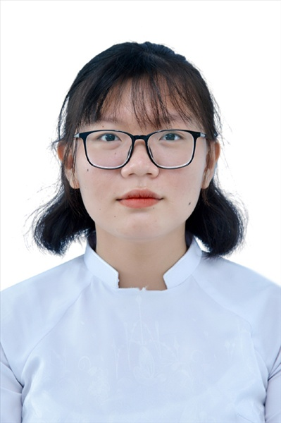
Ngày sinh: 15/01/2003 |  |  |  | Dân tộc: Kinh |  | Giới tính: Nữ
Nơi sinh: BÌNH ĐỊNH |  |  |  | Số CMND/CCCD: 215614872
Hộ khẩu TT: Thành phố Quy Nhơn, Bình Định
Học sinh trường: THPT Thạnh Lộc |  |  |  |  |  | Lớp: 12A1
Là học sinh học theo chương trình: THPT  X |  |  |  |  |  | GDTX
Có đăng ký sử dụng kết quả để xét tuyển sinh:
X
Đối tượng: |  | Khu vực: 3 |  |  |  | Diện XTN: 1 |  |  | Điểm cộng: 1
Địa chỉ điểm thi: THCS Nguyễn Chí Thanh Q12 - 19, HT11, Tổ 37, KP3, Phường Hiệp Thành, Quận 12
Thông tin bài thi/môn thi đã đăng ký:
Bài thi/Môn thi | Ngữ văn |  | Toán | KHTN |  |  | Ngoại ngữ | KHXH
 |  |  |  | Vật lí | Hóa học | Sinh học |  | Lịch sử |  | Địa lí | GDCD
Thí sinh đã đăng ký bài thi/môn thi | X |  | X | X | X | X | N1
Phòng thi | 1013 |  | 1013 | 1009 |  |  | 1013
Ngày thi | 07/07/2021 |  |  | 08/07/2021 |  |  | 08/07/2021
Giờ phát đề | 07h30 |  | 14h20 | 07h30 | 08h30 | 09h30 | 14h20
Giờ bắt đầu làm bài thi | 07h35 |  | 14h30 | 07h35 | 08h35 | 09h35 | 14h30

(*) Thí sinh đăng ký dự thi bài thi/môn thi nào sẽ được đánh dấu (X) tại cột tương ứng bài thi/môn thi đó; nếu thí sinh đăng ký cả bài thi tổ hợp nào thì tất cả các môn thi thành phần của bài thi tổ hợp đó sẽ được đánh dấu (X). Riêng đối với thí sinh GDTX học lớp 12 trong năm tổ chức thi nếu chọn bài thi KHXH thì đánh dấu 2 môn Lịch sử và Địa lí hoặc đánh dấu cả môn GDCD nếu thí sinh chọn thi thêm môn GDCD để xét tuyển sinh ĐH, CĐ. Thí sinh có đăng ký dự thi môn ngoại ngữ sẽ ký hiệu như sau: N1-Tiếng Anh; N2-Tiếng Nga; N3-Tiếng Pháp;N4-Tiếng Trung Quốc; N5-Tiếng Đức; N6-Tiếng Nhật; N7-Tiếng Hàn.

Thí sinh đến tập trung làm thủ tục dự thi vào:
- Thời gian: 14 giờ 00 ngày 06 tháng 07 năm 2021
- Tại Phòng thi: 1013 - 1013 - của Điểm thi.
Ngày 11 tháng 06 năm 2021
THỦ TRƯỞNG ĐƠN VỊ
(Ký tên và đóng dấu)

02 - HỘI ĐỒNG THI SỞ GD&ĐT TP. HỒ CHÍ MINH  THPT THẠNH LỘC | CỘNG HÒA XÃ HỘI CHỦ NGHĨA VIỆT NAM  Độc lập – Tự do – Hạnh phúc
GIẤY BÁO DỰ THI
Kỳ thi tốt nghiệp THPT năm 2021

Họ tên thí sinh: PHẠM NGUYỄN QUỲNH NHƯ |  |  |  |  |  | Số báo danh: 02023485 |  |  | 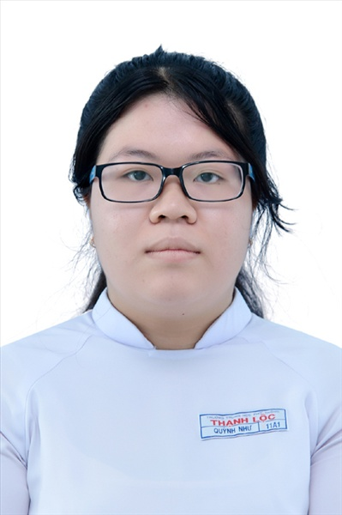
Ngày sinh: 06/08/2003 |  |  |  | Dân tộc: Kinh |  | Giới tính: Nữ
Nơi sinh: THÀNH PHỐ HỒ CHÍ MINH |  |  |  | Số CMND/CCCD: 079303003626
Hộ khẩu TT: Quận 12, Tp. Hồ Chí Minh
Học sinh trường: THPT Thạnh Lộc |  |  |  |  |  | Lớp: 12A1
Là học sinh học theo chương trình: THPT  X |  |  |  |  |  | GDTX
Có đăng ký sử dụng kết quả để xét tuyển sinh:
X
Đối tượng: |  | Khu vực: 3 |  |  |  | Diện XTN: 1 |  |  | Điểm cộng: 1.50
Địa chỉ điểm thi: THCS Nguyễn Chí Thanh Q12 - 19, HT11, Tổ 37, KP3, Phường Hiệp Thành, Quận 12
Thông tin bài thi/môn thi đã đăng ký:
Bài thi/Môn thi | Ngữ văn |  | Toán | KHTN |  |  | Ngoại ngữ | KHXH
 |  |  |  | Vật lí | Hóa học | Sinh học |  | Lịch sử |  | Địa lí | GDCD
Thí sinh đã đăng ký bài thi/môn thi | X |  | X | X | X | X | N1
Phòng thi | 1014 |  | 1014 | 1010 |  |  | 1014
Ngày thi | 07/07/2021 |  |  | 08/07/2021 |  |  | 08/07/2021
Giờ phát đề | 07h30 |  | 14h20 | 07h30 | 08h30 | 09h30 | 14h20
Giờ bắt đầu làm bài thi | 07h35 |  | 14h30 | 07h35 | 08h35 | 09h35 | 14h30

(*) Thí sinh đăng ký dự thi bài thi/môn thi nào sẽ được đánh dấu (X) tại cột tương ứng bài thi/môn thi đó; nếu thí sinh đăng ký cả bài thi tổ hợp nào thì tất cả các môn thi thành phần của bài thi tổ hợp đó sẽ được đánh dấu (X). Riêng đối với thí sinh GDTX học lớp 12 trong năm tổ chức thi nếu chọn bài thi KHXH thì đánh dấu 2 môn Lịch sử và Địa lí hoặc đánh dấu cả môn GDCD nếu thí sinh chọn thi thêm môn GDCD để xét tuyển sinh ĐH, CĐ. Thí sinh có đăng ký dự thi môn ngoại ngữ sẽ ký hiệu như sau: N1-Tiếng Anh; N2-Tiếng Nga; N3-Tiếng Pháp;N4-Tiếng Trung Quốc; N5-Tiếng Đức; N6-Tiếng Nhật; N7-Tiếng Hàn.

Thí sinh đến tập trung làm thủ tục dự thi vào:
- Thời gian: 14 giờ 00 ngày 06 tháng 07 năm 2021
- Tại Phòng thi: 1014 - 1014 - của Điểm thi.
Ngày 11 tháng 06 năm 2021
THỦ TRƯỞNG ĐƠN VỊ
(Ký tên và đóng dấu)

02 - HỘI ĐỒNG THI SỞ GD&ĐT TP. HỒ CHÍ MINH  THPT THẠNH LỘC | CỘNG HÒA XÃ HỘI CHỦ NGHĨA VIỆT NAM  Độc lập – Tự do – Hạnh phúc
GIẤY BÁO DỰ THI
Kỳ thi tốt nghiệp THPT năm 2021

Họ tên thí sinh: NGUYỄN THỊ LÂM OANH |  |  |  |  |  | Số báo danh: 02022857 |  |  | 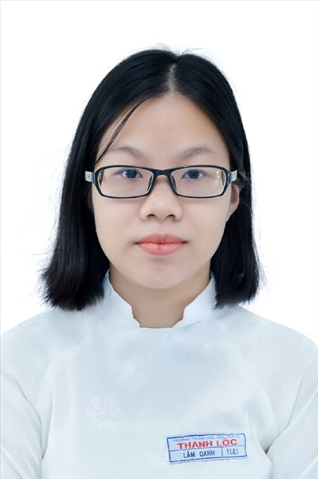
Ngày sinh: 05/04/2003 |  |  |  | Dân tộc: Kinh |  | Giới tính: Nữ
Nơi sinh: NAM ĐỊNH |  |  |  | Số CMND/CCCD: 036303003073
Hộ khẩu TT: Quận 12, Tp. Hồ Chí Minh
Học sinh trường: THPT Thạnh Lộc |  |  |  |  |  | Lớp: 12A1
Là học sinh học theo chương trình: THPT  X |  |  |  |  |  | GDTX
Có đăng ký sử dụng kết quả để xét tuyển sinh:
X
Đối tượng: |  | Khu vực: 3 |  |  |  | Diện XTN: 1 |  |  | Điểm cộng: 2.50
Địa chỉ điểm thi: THPT Thạnh Lộc - 116 đường Nguyễn Thị Sáu, khu phố 1, phường Thạnh Lộc, Quận 12, TP Hồ Chí Minh
Thông tin bài thi/môn thi đã đăng ký:
Bài thi/Môn thi | Ngữ văn |  | Toán | KHTN |  |  | Ngoại ngữ | KHXH
 |  |  |  | Vật lí | Hóa học | Sinh học |  | Lịch sử |  | Địa lí | GDCD
Thí sinh đã đăng ký bài thi/môn thi | X |  | X | X | X | X | N1
Phòng thi | 0988 |  | 0988 | 0984 |  |  | 0988
Ngày thi | 07/07/2021 |  |  | 08/07/2021 |  |  | 08/07/2021
Giờ phát đề | 07h30 |  | 14h20 | 07h30 | 08h30 | 09h30 | 14h20
Giờ bắt đầu làm bài thi | 07h35 |  | 14h30 | 07h35 | 08h35 | 09h35 | 14h30

(*) Thí sinh đăng ký dự thi bài thi/môn thi nào sẽ được đánh dấu (X) tại cột tương ứng bài thi/môn thi đó; nếu thí sinh đăng ký cả bài thi tổ hợp nào thì tất cả các môn thi thành phần của bài thi tổ hợp đó sẽ được đánh dấu (X). Riêng đối với thí sinh GDTX học lớp 12 trong năm tổ chức thi nếu chọn bài thi KHXH thì đánh dấu 2 môn Lịch sử và Địa lí hoặc đánh dấu cả môn GDCD nếu thí sinh chọn thi thêm môn GDCD để xét tuyển sinh ĐH, CĐ. Thí sinh có đăng ký dự thi môn ngoại ngữ sẽ ký hiệu như sau: N1-Tiếng Anh; N2-Tiếng Nga; N3-Tiếng Pháp;N4-Tiếng Trung Quốc; N5-Tiếng Đức; N6-Tiếng Nhật; N7-Tiếng Hàn.

Thí sinh đến tập trung làm thủ tục dự thi vào:
- Thời gian: 14 giờ 00 ngày 06 tháng 07 năm 2021
- Tại Phòng thi: 0988 - 0988 - của Điểm thi.
Ngày 11 tháng 06 năm 2021
THỦ TRƯỞNG ĐƠN VỊ
(Ký tên và đóng dấu)

02 - HỘI ĐỒNG THI SỞ GD&ĐT TP. HỒ CHÍ MINH  THPT THẠNH LỘC | CỘNG HÒA XÃ HỘI CHỦ NGHĨA VIỆT NAM  Độc lập – Tự do – Hạnh phúc
GIẤY BÁO DỰ THI
Kỳ thi tốt nghiệp THPT năm 2021

Họ tên thí sinh: NGUYỄN HOÀNG PHỤNG |  |  |  |  |  | Số báo danh: 02023531 |  |  | 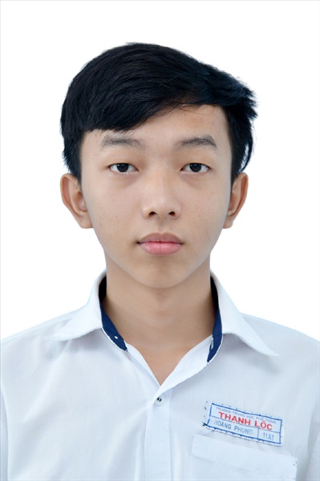
Ngày sinh: 06/01/2003 |  |  |  | Dân tộc: Kinh |  | Giới tính: Nam
Nơi sinh: KIÊN GIANG |  |  |  | Số CMND/CCCD: 372009736
Hộ khẩu TT: Huyện Tân Hiệp, Kiên Giang
Học sinh trường: THPT Thạnh Lộc |  |  |  |  |  | Lớp: 12A1
Là học sinh học theo chương trình: THPT  X |  |  |  |  |  | GDTX
Có đăng ký sử dụng kết quả để xét tuyển sinh:
X
Đối tượng: |  | Khu vực: 3 |  |  |  | Diện XTN: 1 |  |  | Điểm cộng: 1.50
Địa chỉ điểm thi: THCS Nguyễn Chí Thanh Q12 - 19, HT11, Tổ 37, KP3, Phường Hiệp Thành, Quận 12
Thông tin bài thi/môn thi đã đăng ký:
Bài thi/Môn thi | Ngữ văn |  | Toán | KHTN |  |  | Ngoại ngữ | KHXH
 |  |  |  | Vật lí | Hóa học | Sinh học |  | Lịch sử |  | Địa lí | GDCD
Thí sinh đã đăng ký bài thi/môn thi | X |  | X | X | X | X | N1
Phòng thi | 1016 |  | 1016 | 1011 |  |  | 1016
Ngày thi | 07/07/2021 |  |  | 08/07/2021 |  |  | 08/07/2021
Giờ phát đề | 07h30 |  | 14h20 | 07h30 | 08h30 | 09h30 | 14h20
Giờ bắt đầu làm bài thi | 07h35 |  | 14h30 | 07h35 | 08h35 | 09h35 | 14h30

(*) Thí sinh đăng ký dự thi bài thi/môn thi nào sẽ được đánh dấu (X) tại cột tương ứng bài thi/môn thi đó; nếu thí sinh đăng ký cả bài thi tổ hợp nào thì tất cả các môn thi thành phần của bài thi tổ hợp đó sẽ được đánh dấu (X). Riêng đối với thí sinh GDTX học lớp 12 trong năm tổ chức thi nếu chọn bài thi KHXH thì đánh dấu 2 môn Lịch sử và Địa lí hoặc đánh dấu cả môn GDCD nếu thí sinh chọn thi thêm môn GDCD để xét tuyển sinh ĐH, CĐ. Thí sinh có đăng ký dự thi môn ngoại ngữ sẽ ký hiệu như sau: N1-Tiếng Anh; N2-Tiếng Nga; N3-Tiếng Pháp;N4-Tiếng Trung Quốc; N5-Tiếng Đức; N6-Tiếng Nhật; N7-Tiếng Hàn.

Thí sinh đến tập trung làm thủ tục dự thi vào:
- Thời gian: 14 giờ 00 ngày 06 tháng 07 năm 2021
- Tại Phòng thi: 1016 - 1016 - của Điểm thi.
Ngày 11 tháng 06 năm 2021
THỦ TRƯỞNG ĐƠN VỊ
(Ký tên và đóng dấu)

02 - HỘI ĐỒNG THI SỞ GD&ĐT TP. HỒ CHÍ MINH  THPT THẠNH LỘC | CỘNG HÒA XÃ HỘI CHỦ NGHĨA VIỆT NAM  Độc lập – Tự do – Hạnh phúc
GIẤY BÁO DỰ THI
Kỳ thi tốt nghiệp THPT năm 2021

Họ tên thí sinh: NGUYỄN ĐÌNH QUÂN |  |  |  |  |  | Số báo danh: 02023551
Ngày sinh: 20/10/2003 |  |  |  | Dân tộc: Kinh |  | Giới tính: Nam
Nơi sinh: ĐẮK LẮK |  |  |  | Số CMND/CCCD: 241940058
Hộ khẩu TT: Huyện Lắk, Đắk Lắk
Học sinh trường: THPT Thạnh Lộc |  |  |  |  |  | Lớp: 12A1
Là học sinh học theo chương trình: THPT  X |  |  |  |  |  | GDTX
Có đăng ký sử dụng kết quả để xét tuyển sinh:
X
Đối tượng: |  | Khu vực: 3 |  |  |  | Diện XTN: 1 |  |  | Điểm cộng: 1.50
Địa chỉ điểm thi: THCS Nguyễn Chí Thanh Q12 - 19, HT11, Tổ 37, KP3, Phường Hiệp Thành, Quận 12
Thông tin bài thi/môn thi đã đăng ký:
Bài thi/Môn thi | Ngữ văn |  | Toán | KHTN |  |  | Ngoại ngữ | KHXH
 |  |  |  | Vật lí | Hóa học | Sinh học |  | Lịch sử |  | Địa lí | GDCD
Thí sinh đã đăng ký bài thi/môn thi | X |  | X | X | X | X | N1
Phòng thi | 1017 |  | 1017 | 1012 |  |  | 1016
Ngày thi | 07/07/2021 |  |  | 08/07/2021 |  |  | 08/07/2021
Giờ phát đề | 07h30 |  | 14h20 | 07h30 | 08h30 | 09h30 | 14h20
Giờ bắt đầu làm bài thi | 07h35 |  | 14h30 | 07h35 | 08h35 | 09h35 | 14h30

(*) Thí sinh đăng ký dự thi bài thi/môn thi nào sẽ được đánh dấu (X) tại cột tương ứng bài thi/môn thi đó; nếu thí sinh đăng ký cả bài thi tổ hợp nào thì tất cả các môn thi thành phần của bài thi tổ hợp đó sẽ được đánh dấu (X). Riêng đối với thí sinh GDTX học lớp 12 trong năm tổ chức thi nếu chọn bài thi KHXH thì đánh dấu 2 môn Lịch sử và Địa lí hoặc đánh dấu cả môn GDCD nếu thí sinh chọn thi thêm môn GDCD để xét tuyển sinh ĐH, CĐ. Thí sinh có đăng ký dự thi môn ngoại ngữ sẽ ký hiệu như sau: N1-Tiếng Anh; N2-Tiếng Nga; N3-Tiếng Pháp;N4-Tiếng Trung Quốc; N5-Tiếng Đức; N6-Tiếng Nhật; N7-Tiếng Hàn.

Thí sinh đến tập trung làm thủ tục dự thi vào:
- Thời gian: 14 giờ 00 ngày 06 tháng 07 năm 2021
- Tại Phòng thi: 1017 - 1017 - của Điểm thi.
Ngày 11 tháng 06 năm 2021
THỦ TRƯỞNG ĐƠN VỊ
(Ký tên và đóng dấu)

02 - HỘI ĐỒNG THI SỞ GD&ĐT TP. HỒ CHÍ MINH  THPT THẠNH LỘC | CỘNG HÒA XÃ HỘI CHỦ NGHĨA VIỆT NAM  Độc lập – Tự do – Hạnh phúc
GIẤY BÁO DỰ THI
Kỳ thi tốt nghiệp THPT năm 2021

Họ tên thí sinh: LÊ TRẦN THỊ NHƯ QUỲNH |  |  |  |  |  | Số báo danh: 02023577 |  |  | 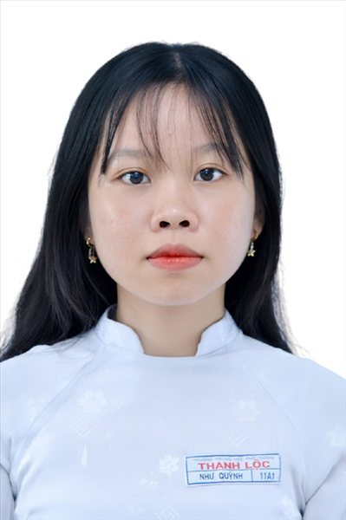
Ngày sinh: 09/09/2003 |  |  |  | Dân tộc: Kinh |  | Giới tính: Nữ
Nơi sinh: QUẢNG TRỊ |  |  |  | Số CMND/CCCD: 197500050
Hộ khẩu TT: Huyện Triệu Phong, Quảng Trị
Học sinh trường: THPT Thạnh Lộc |  |  |  |  |  | Lớp: 12A1
Là học sinh học theo chương trình: THPT  X |  |  |  |  |  | GDTX
Có đăng ký sử dụng kết quả để xét tuyển sinh:
X
Đối tượng: |  | Khu vực: 3 |  |  |  | Diện XTN: 1 |  |  | Điểm cộng: 1.50
Địa chỉ điểm thi: THCS Nguyễn Chí Thanh Q12 - 19, HT11, Tổ 37, KP3, Phường Hiệp Thành, Quận 12
Thông tin bài thi/môn thi đã đăng ký:
Bài thi/Môn thi | Ngữ văn |  | Toán | KHTN |  |  | Ngoại ngữ | KHXH
 |  |  |  | Vật lí | Hóa học | Sinh học |  | Lịch sử |  | Địa lí | GDCD
Thí sinh đã đăng ký bài thi/môn thi | X |  | X | X | X | X | N1
Phòng thi | 1018 |  | 1018 | 1013 |  |  | 1018
Ngày thi | 07/07/2021 |  |  | 08/07/2021 |  |  | 08/07/2021
Giờ phát đề | 07h30 |  | 14h20 | 07h30 | 08h30 | 09h30 | 14h20
Giờ bắt đầu làm bài thi | 07h35 |  | 14h30 | 07h35 | 08h35 | 09h35 | 14h30

(*) Thí sinh đăng ký dự thi bài thi/môn thi nào sẽ được đánh dấu (X) tại cột tương ứng bài thi/môn thi đó; nếu thí sinh đăng ký cả bài thi tổ hợp nào thì tất cả các môn thi thành phần của bài thi tổ hợp đó sẽ được đánh dấu (X). Riêng đối với thí sinh GDTX học lớp 12 trong năm tổ chức thi nếu chọn bài thi KHXH thì đánh dấu 2 môn Lịch sử và Địa lí hoặc đánh dấu cả môn GDCD nếu thí sinh chọn thi thêm môn GDCD để xét tuyển sinh ĐH, CĐ. Thí sinh có đăng ký dự thi môn ngoại ngữ sẽ ký hiệu như sau: N1-Tiếng Anh; N2-Tiếng Nga; N3-Tiếng Pháp;N4-Tiếng Trung Quốc; N5-Tiếng Đức; N6-Tiếng Nhật; N7-Tiếng Hàn.

Thí sinh đến tập trung làm thủ tục dự thi vào:
- Thời gian: 14 giờ 00 ngày 06 tháng 07 năm 2021
- Tại Phòng thi: 1018 - 1018 - của Điểm thi.
Ngày 11 tháng 06 năm 2021
THỦ TRƯỞNG ĐƠN VỊ
(Ký tên và đóng dấu)

02 - HỘI ĐỒNG THI SỞ GD&ĐT TP. HỒ CHÍ MINH  THPT THẠNH LỘC | CỘNG HÒA XÃ HỘI CHỦ NGHĨA VIỆT NAM  Độc lập – Tự do – Hạnh phúc
GIẤY BÁO DỰ THI
Kỳ thi tốt nghiệp THPT năm 2021

Họ tên thí sinh: NGUYỄN VĂN SONG |  |  |  |  |  | Số báo danh: 02023593 |  |  | 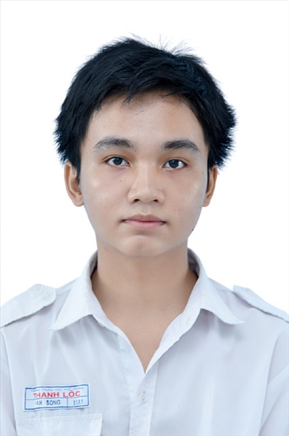
Ngày sinh: 07/06/2003 |  |  |  | Dân tộc: Kinh |  | Giới tính: Nam
Nơi sinh: NAM ĐỊNH |  |  |  | Số CMND/CCCD: 036203003217
Hộ khẩu TT: Quận 12, Tp. Hồ Chí Minh
Học sinh trường: THPT Thạnh Lộc |  |  |  |  |  | Lớp: 12A1
Là học sinh học theo chương trình: THPT  X |  |  |  |  |  | GDTX
Có đăng ký sử dụng kết quả để xét tuyển sinh:
X
Đối tượng: |  | Khu vực: 3 |  |  |  | Diện XTN: 1 |  |  | Điểm cộng: 1.50
Địa chỉ điểm thi: THCS Nguyễn Chí Thanh Q12 - 19, HT11, Tổ 37, KP3, Phường Hiệp Thành, Quận 12
Thông tin bài thi/môn thi đã đăng ký:
Bài thi/Môn thi | Ngữ văn |  | Toán | KHTN |  |  | Ngoại ngữ | KHXH
 |  |  |  | Vật lí | Hóa học | Sinh học |  | Lịch sử |  | Địa lí | GDCD
Thí sinh đã đăng ký bài thi/môn thi | X |  | X | X | X | X | N1
Phòng thi | 1018 |  | 1018 | 1013 |  |  | 1018
Ngày thi | 07/07/2021 |  |  | 08/07/2021 |  |  | 08/07/2021
Giờ phát đề | 07h30 |  | 14h20 | 07h30 | 08h30 | 09h30 | 14h20
Giờ bắt đầu làm bài thi | 07h35 |  | 14h30 | 07h35 | 08h35 | 09h35 | 14h30

(*) Thí sinh đăng ký dự thi bài thi/môn thi nào sẽ được đánh dấu (X) tại cột tương ứng bài thi/môn thi đó; nếu thí sinh đăng ký cả bài thi tổ hợp nào thì tất cả các môn thi thành phần của bài thi tổ hợp đó sẽ được đánh dấu (X). Riêng đối với thí sinh GDTX học lớp 12 trong năm tổ chức thi nếu chọn bài thi KHXH thì đánh dấu 2 môn Lịch sử và Địa lí hoặc đánh dấu cả môn GDCD nếu thí sinh chọn thi thêm môn GDCD để xét tuyển sinh ĐH, CĐ. Thí sinh có đăng ký dự thi môn ngoại ngữ sẽ ký hiệu như sau: N1-Tiếng Anh; N2-Tiếng Nga; N3-Tiếng Pháp;N4-Tiếng Trung Quốc; N5-Tiếng Đức; N6-Tiếng Nhật; N7-Tiếng Hàn.

Thí sinh đến tập trung làm thủ tục dự thi vào:
- Thời gian: 14 giờ 00 ngày 06 tháng 07 năm 2021
- Tại Phòng thi: 1018 - 1018 - của Điểm thi.
Ngày 11 tháng 06 năm 2021
THỦ TRƯỞNG ĐƠN VỊ
(Ký tên và đóng dấu)

02 - HỘI ĐỒNG THI SỞ GD&ĐT TP. HỒ CHÍ MINH  THPT THẠNH LỘC | CỘNG HÒA XÃ HỘI CHỦ NGHĨA VIỆT NAM  Độc lập – Tự do – Hạnh phúc
GIẤY BÁO DỰ THI
Kỳ thi tốt nghiệp THPT năm 2021

Họ tên thí sinh: TRẦN THỊ KIM THOA |  |  |  |  |  | Số báo danh: 02023700 |  |  | 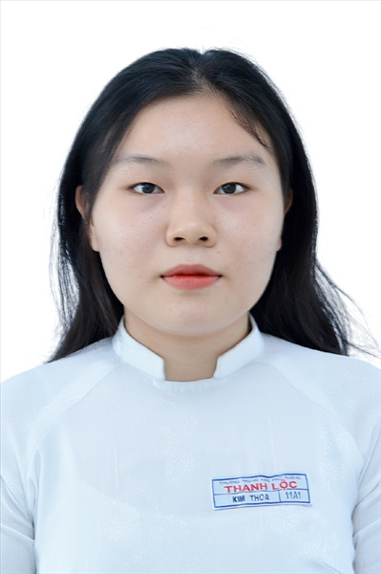
Ngày sinh: 01/02/2003 |  |  |  | Dân tộc: Kinh |  | Giới tính: Nữ
Nơi sinh: THÀNH PHỐ HỒ CHÍ MINH |  |  |  | Số CMND/CCCD: 079303004055
Hộ khẩu TT: Quận 12, Tp. Hồ Chí Minh
Học sinh trường: THPT Thạnh Lộc |  |  |  |  |  | Lớp: 12A1
Là học sinh học theo chương trình: THPT  X |  |  |  |  |  | GDTX
Có đăng ký sử dụng kết quả để xét tuyển sinh:
X
Đối tượng: |  | Khu vực: 3 |  |  |  | Diện XTN: 1 |  |  | Điểm cộng: 1
Địa chỉ điểm thi: THCS Nguyễn Chí Thanh Q12 - 19, HT11, Tổ 37, KP3, Phường Hiệp Thành, Quận 12
Thông tin bài thi/môn thi đã đăng ký:
Bài thi/Môn thi | Ngữ văn |  | Toán | KHTN |  |  | Ngoại ngữ | KHXH
 |  |  |  | Vật lí | Hóa học | Sinh học |  | Lịch sử |  | Địa lí | GDCD
Thí sinh đã đăng ký bài thi/môn thi | X |  | X | X | X | X | N1
Phòng thi | 1023 |  | 1023 | 1017 |  |  | 1023
Ngày thi | 07/07/2021 |  |  | 08/07/2021 |  |  | 08/07/2021
Giờ phát đề | 07h30 |  | 14h20 | 07h30 | 08h30 | 09h30 | 14h20
Giờ bắt đầu làm bài thi | 07h35 |  | 14h30 | 07h35 | 08h35 | 09h35 | 14h30

(*) Thí sinh đăng ký dự thi bài thi/môn thi nào sẽ được đánh dấu (X) tại cột tương ứng bài thi/môn thi đó; nếu thí sinh đăng ký cả bài thi tổ hợp nào thì tất cả các môn thi thành phần của bài thi tổ hợp đó sẽ được đánh dấu (X). Riêng đối với thí sinh GDTX học lớp 12 trong năm tổ chức thi nếu chọn bài thi KHXH thì đánh dấu 2 môn Lịch sử và Địa lí hoặc đánh dấu cả môn GDCD nếu thí sinh chọn thi thêm môn GDCD để xét tuyển sinh ĐH, CĐ. Thí sinh có đăng ký dự thi môn ngoại ngữ sẽ ký hiệu như sau: N1-Tiếng Anh; N2-Tiếng Nga; N3-Tiếng Pháp;N4-Tiếng Trung Quốc; N5-Tiếng Đức; N6-Tiếng Nhật; N7-Tiếng Hàn.

Thí sinh đến tập trung làm thủ tục dự thi vào:
- Thời gian: 14 giờ 00 ngày 06 tháng 07 năm 2021
- Tại Phòng thi: 1023 - 1023 - của Điểm thi.
Ngày 11 tháng 06 năm 2021
THỦ TRƯỞNG ĐƠN VỊ
(Ký tên và đóng dấu)

02 - HỘI ĐỒNG THI SỞ GD&ĐT TP. HỒ CHÍ MINH  THPT THẠNH LỘC | CỘNG HÒA XÃ HỘI CHỦ NGHĨA VIỆT NAM  Độc lập – Tự do – Hạnh phúc
GIẤY BÁO DỰ THI
Kỳ thi tốt nghiệp THPT năm 2021

Họ tên thí sinh: DƯƠNG THỊ CẨM THÚY |  |  |  |  |  | Số báo danh: 02023716 |  |  | 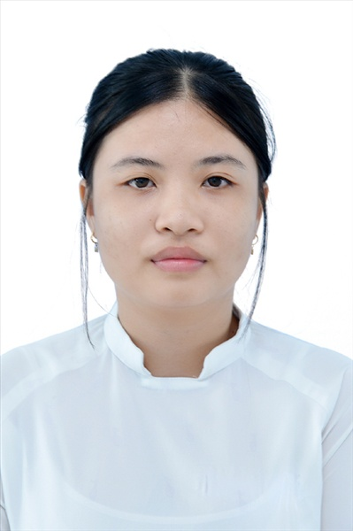
Ngày sinh: 08/06/2003 |  |  |  | Dân tộc: Kinh |  | Giới tính: Nữ
Nơi sinh: THÀNH PHỐ HỒ CHÍ MINH |  |  |  | Số CMND/CCCD: 079303038881
Hộ khẩu TT: Quận 12, Tp. Hồ Chí Minh
Học sinh trường: THPT Thạnh Lộc |  |  |  |  |  | Lớp: 12A1
Là học sinh học theo chương trình: THPT  X |  |  |  |  |  | GDTX
Có đăng ký sử dụng kết quả để xét tuyển sinh:
X
Đối tượng: |  | Khu vực: 3 |  |  |  | Diện XTN: 1 |  |  | Điểm cộng: 1.50
Địa chỉ điểm thi: THCS Nguyễn Chí Thanh Q12 - 19, HT11, Tổ 37, KP3, Phường Hiệp Thành, Quận 12
Thông tin bài thi/môn thi đã đăng ký:
Bài thi/Môn thi | Ngữ văn |  | Toán | KHTN |  |  | Ngoại ngữ | KHXH
 |  |  |  | Vật lí | Hóa học | Sinh học |  | Lịch sử |  | Địa lí | GDCD
Thí sinh đã đăng ký bài thi/môn thi | X |  | X | X | X | X | N1
Phòng thi | 1023 |  | 1023 | 1017 |  |  | 1023
Ngày thi | 07/07/2021 |  |  | 08/07/2021 |  |  | 08/07/2021
Giờ phát đề | 07h30 |  | 14h20 | 07h30 | 08h30 | 09h30 | 14h20
Giờ bắt đầu làm bài thi | 07h35 |  | 14h30 | 07h35 | 08h35 | 09h35 | 14h30

(*) Thí sinh đăng ký dự thi bài thi/môn thi nào sẽ được đánh dấu (X) tại cột tương ứng bài thi/môn thi đó; nếu thí sinh đăng ký cả bài thi tổ hợp nào thì tất cả các môn thi thành phần của bài thi tổ hợp đó sẽ được đánh dấu (X). Riêng đối với thí sinh GDTX học lớp 12 trong năm tổ chức thi nếu chọn bài thi KHXH thì đánh dấu 2 môn Lịch sử và Địa lí hoặc đánh dấu cả môn GDCD nếu thí sinh chọn thi thêm môn GDCD để xét tuyển sinh ĐH, CĐ. Thí sinh có đăng ký dự thi môn ngoại ngữ sẽ ký hiệu như sau: N1-Tiếng Anh; N2-Tiếng Nga; N3-Tiếng Pháp;N4-Tiếng Trung Quốc; N5-Tiếng Đức; N6-Tiếng Nhật; N7-Tiếng Hàn.

Thí sinh đến tập trung làm thủ tục dự thi vào:
- Thời gian: 14 giờ 00 ngày 06 tháng 07 năm 2021
- Tại Phòng thi: 1023 - 1023 - của Điểm thi.
Ngày 11 tháng 06 năm 2021
THỦ TRƯỞNG ĐƠN VỊ
(Ký tên và đóng dấu)

02 - HỘI ĐỒNG THI SỞ GD&ĐT TP. HỒ CHÍ MINH  THPT THẠNH LỘC | CỘNG HÒA XÃ HỘI CHỦ NGHĨA VIỆT NAM  Độc lập – Tự do – Hạnh phúc
GIẤY BÁO DỰ THI
Kỳ thi tốt nghiệp THPT năm 2021

Họ tên thí sinh: NGUYỄN TRẦN ANH THƯ |  |  |  |  |  | Số báo danh: 02022878 |  |  | 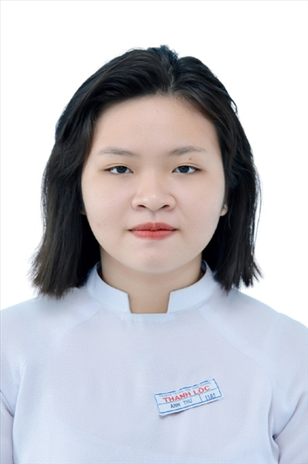
Ngày sinh: 12/10/2003 |  |  |  | Dân tộc: Kinh |  | Giới tính: Nữ
Nơi sinh: THÀNH PHỐ HỒ CHÍ MINH |  |  |  | Số CMND/CCCD: 082303000069
Hộ khẩu TT: Huyện Củ Chi, Tp. Hồ Chí Minh
Học sinh trường: THPT Thạnh Lộc |  |  |  |  |  | Lớp: 12A1
Là học sinh học theo chương trình: THPT  X |  |  |  |  |  | GDTX
Có đăng ký sử dụng kết quả để xét tuyển sinh:
X
Đối tượng: |  | Khu vực: 3 |  |  |  | Diện XTN: 1 |  |  | Điểm cộng: 1.50
Địa chỉ điểm thi: THPT Thạnh Lộc - 116 đường Nguyễn Thị Sáu, khu phố 1, phường Thạnh Lộc, Quận 12, TP Hồ Chí Minh
Thông tin bài thi/môn thi đã đăng ký:
Bài thi/Môn thi | Ngữ văn |  | Toán | KHTN |  |  | Ngoại ngữ | KHXH
 |  |  |  | Vật lí | Hóa học | Sinh học |  | Lịch sử |  | Địa lí | GDCD
Thí sinh đã đăng ký bài thi/môn thi | X |  | X | X | X | X | N1
Phòng thi | 0988 |  | 0988 | 0985 |  |  | 0988
Ngày thi | 07/07/2021 |  |  | 08/07/2021 |  |  | 08/07/2021
Giờ phát đề | 07h30 |  | 14h20 | 07h30 | 08h30 | 09h30 | 14h20
Giờ bắt đầu làm bài thi | 07h35 |  | 14h30 | 07h35 | 08h35 | 09h35 | 14h30

(*) Thí sinh đăng ký dự thi bài thi/môn thi nào sẽ được đánh dấu (X) tại cột tương ứng bài thi/môn thi đó; nếu thí sinh đăng ký cả bài thi tổ hợp nào thì tất cả các môn thi thành phần của bài thi tổ hợp đó sẽ được đánh dấu (X). Riêng đối với thí sinh GDTX học lớp 12 trong năm tổ chức thi nếu chọn bài thi KHXH thì đánh dấu 2 môn Lịch sử và Địa lí hoặc đánh dấu cả môn GDCD nếu thí sinh chọn thi thêm môn GDCD để xét tuyển sinh ĐH, CĐ. Thí sinh có đăng ký dự thi môn ngoại ngữ sẽ ký hiệu như sau: N1-Tiếng Anh; N2-Tiếng Nga; N3-Tiếng Pháp;N4-Tiếng Trung Quốc; N5-Tiếng Đức; N6-Tiếng Nhật; N7-Tiếng Hàn.

Thí sinh đến tập trung làm thủ tục dự thi vào:
- Thời gian: 14 giờ 00 ngày 06 tháng 07 năm 2021
- Tại Phòng thi: 0988 - 0988 - của Điểm thi.
Ngày 11 tháng 06 năm 2021
THỦ TRƯỞNG ĐƠN VỊ
(Ký tên và đóng dấu)

02 - HỘI ĐỒNG THI SỞ GD&ĐT TP. HỒ CHÍ MINH  THPT THẠNH LỘC | CỘNG HÒA XÃ HỘI CHỦ NGHĨA VIỆT NAM  Độc lập – Tự do – Hạnh phúc
GIẤY BÁO DỰ THI
Kỳ thi tốt nghiệp THPT năm 2021

Họ tên thí sinh: ĐINH THỊ THỦY TIÊN |  |  |  |  |  | Số báo danh: 02022893 |  |  | 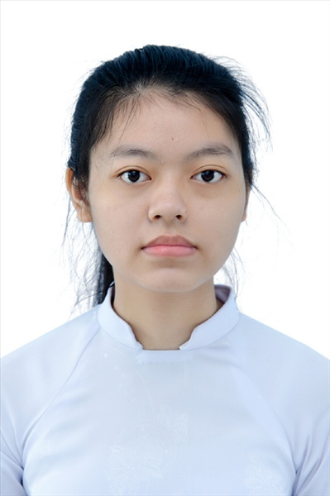
Ngày sinh: 26/02/2003 |  |  |  | Dân tộc: Kinh |  | Giới tính: Nữ
Nơi sinh: THÀNH PHỐ HỒ CHÍ MINH |  |  |  | Số CMND/CCCD: 079303010812
Hộ khẩu TT: Quận 12, Tp. Hồ Chí Minh
Học sinh trường: THPT Thạnh Lộc |  |  |  |  |  | Lớp: 12A1
Là học sinh học theo chương trình: THPT  X |  |  |  |  |  | GDTX
Có đăng ký sử dụng kết quả để xét tuyển sinh:
X
Đối tượng: |  | Khu vực: 3 |  |  |  | Diện XTN: 1 |  |  | Điểm cộng: 1.50
Địa chỉ điểm thi: THPT Thạnh Lộc - 116 đường Nguyễn Thị Sáu, khu phố 1, phường Thạnh Lộc, Quận 12, TP Hồ Chí Minh
Thông tin bài thi/môn thi đã đăng ký:
Bài thi/Môn thi | Ngữ văn |  | Toán | KHTN |  |  | Ngoại ngữ | KHXH
 |  |  |  | Vật lí | Hóa học | Sinh học |  | Lịch sử |  | Địa lí | GDCD
Thí sinh đã đăng ký bài thi/môn thi | X |  | X | X | X | X | N1
Phòng thi | 0989 |  | 0989 | 0985 |  |  | 0989
Ngày thi | 07/07/2021 |  |  | 08/07/2021 |  |  | 08/07/2021
Giờ phát đề | 07h30 |  | 14h20 | 07h30 | 08h30 | 09h30 | 14h20
Giờ bắt đầu làm bài thi | 07h35 |  | 14h30 | 07h35 | 08h35 | 09h35 | 14h30

(*) Thí sinh đăng ký dự thi bài thi/môn thi nào sẽ được đánh dấu (X) tại cột tương ứng bài thi/môn thi đó; nếu thí sinh đăng ký cả bài thi tổ hợp nào thì tất cả các môn thi thành phần của bài thi tổ hợp đó sẽ được đánh dấu (X). Riêng đối với thí sinh GDTX học lớp 12 trong năm tổ chức thi nếu chọn bài thi KHXH thì đánh dấu 2 môn Lịch sử và Địa lí hoặc đánh dấu cả môn GDCD nếu thí sinh chọn thi thêm môn GDCD để xét tuyển sinh ĐH, CĐ. Thí sinh có đăng ký dự thi môn ngoại ngữ sẽ ký hiệu như sau: N1-Tiếng Anh; N2-Tiếng Nga; N3-Tiếng Pháp;N4-Tiếng Trung Quốc; N5-Tiếng Đức; N6-Tiếng Nhật; N7-Tiếng Hàn.

Thí sinh đến tập trung làm thủ tục dự thi vào:
- Thời gian: 14 giờ 00 ngày 06 tháng 07 năm 2021
- Tại Phòng thi: 0989 - 0989 - của Điểm thi.
Ngày 11 tháng 06 năm 2021
THỦ TRƯỞNG ĐƠN VỊ
(Ký tên và đóng dấu)

02 - HỘI ĐỒNG THI SỞ GD&ĐT TP. HỒ CHÍ MINH  THPT THẠNH LỘC | CỘNG HÒA XÃ HỘI CHỦ NGHĨA VIỆT NAM  Độc lập – Tự do – Hạnh phúc
GIẤY BÁO DỰ THI
Kỳ thi tốt nghiệp THPT năm 2021

Họ tên thí sinh: NGUYỄN VĂN TIẾN |  |  |  |  |  | Số báo danh: 02022907 |  |  | 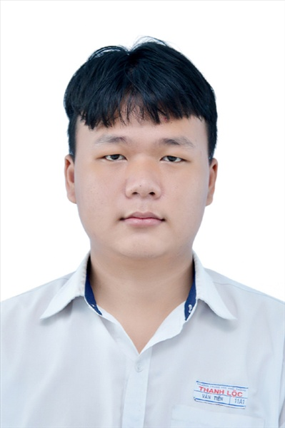
Ngày sinh: 29/06/2003 |  |  |  | Dân tộc: Kinh |  | Giới tính: Nam
Nơi sinh: BÀ RỊA - VŨNG TÀU |  |  |  | Số CMND/CCCD: 077203007632
Hộ khẩu TT: Huyện Long Điền, Bà Rịa-Vũng Tàu
Học sinh trường: THPT Thạnh Lộc |  |  |  |  |  | Lớp: 12A1
Là học sinh học theo chương trình: THPT  X |  |  |  |  |  | GDTX
Có đăng ký sử dụng kết quả để xét tuyển sinh:
X
Đối tượng: |  | Khu vực: 3 |  |  |  | Diện XTN: 1 |  |  | Điểm cộng: 1.50
Địa chỉ điểm thi: THPT Thạnh Lộc - 116 đường Nguyễn Thị Sáu, khu phố 1, phường Thạnh Lộc, Quận 12, TP Hồ Chí Minh
Thông tin bài thi/môn thi đã đăng ký:
Bài thi/Môn thi | Ngữ văn |  | Toán | KHTN |  |  | Ngoại ngữ | KHXH
 |  |  |  | Vật lí | Hóa học | Sinh học |  | Lịch sử |  | Địa lí | GDCD
Thí sinh đã đăng ký bài thi/môn thi | X |  | X | X | X | X | N1
Phòng thi | 0990 |  | 0990 | 0986 |  |  | 0990
Ngày thi | 07/07/2021 |  |  | 08/07/2021 |  |  | 08/07/2021
Giờ phát đề | 07h30 |  | 14h20 | 07h30 | 08h30 | 09h30 | 14h20
Giờ bắt đầu làm bài thi | 07h35 |  | 14h30 | 07h35 | 08h35 | 09h35 | 14h30

(*) Thí sinh đăng ký dự thi bài thi/môn thi nào sẽ được đánh dấu (X) tại cột tương ứng bài thi/môn thi đó; nếu thí sinh đăng ký cả bài thi tổ hợp nào thì tất cả các môn thi thành phần của bài thi tổ hợp đó sẽ được đánh dấu (X). Riêng đối với thí sinh GDTX học lớp 12 trong năm tổ chức thi nếu chọn bài thi KHXH thì đánh dấu 2 môn Lịch sử và Địa lí hoặc đánh dấu cả môn GDCD nếu thí sinh chọn thi thêm môn GDCD để xét tuyển sinh ĐH, CĐ. Thí sinh có đăng ký dự thi môn ngoại ngữ sẽ ký hiệu như sau: N1-Tiếng Anh; N2-Tiếng Nga; N3-Tiếng Pháp;N4-Tiếng Trung Quốc; N5-Tiếng Đức; N6-Tiếng Nhật; N7-Tiếng Hàn.

Thí sinh đến tập trung làm thủ tục dự thi vào:
- Thời gian: 14 giờ 00 ngày 06 tháng 07 năm 2021
- Tại Phòng thi: 0990 - 0990 - của Điểm thi.
Ngày 11 tháng 06 năm 2021
THỦ TRƯỞNG ĐƠN VỊ
(Ký tên và đóng dấu)

02 - HỘI ĐỒNG THI SỞ GD&ĐT TP. HỒ CHÍ MINH  THPT THẠNH LỘC | CỘNG HÒA XÃ HỘI CHỦ NGHĨA VIỆT NAM  Độc lập – Tự do – Hạnh phúc
GIẤY BÁO DỰ THI
Kỳ thi tốt nghiệp THPT năm 2021

Họ tên thí sinh: LÊ THỊ NGỌC TRANG |  |  |  |  |  | Số báo danh: 02022927 |  |  | 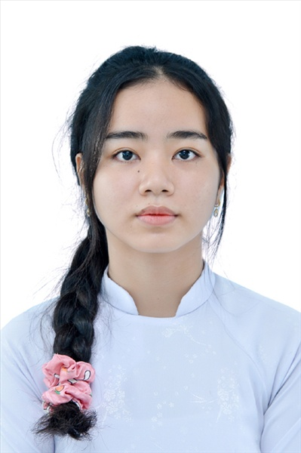
Ngày sinh: 13/04/2003 |  |  |  | Dân tộc: Kinh |  | Giới tính: Nữ
Nơi sinh: THÀNH PHỐ HỒ CHÍ MINH |  |  |  | Số CMND/CCCD: 079303026103
Hộ khẩu TT: Quận 12, Tp. Hồ Chí Minh
Học sinh trường: THPT Thạnh Lộc |  |  |  |  |  | Lớp: 12A1
Là học sinh học theo chương trình: THPT  X |  |  |  |  |  | GDTX
Có đăng ký sử dụng kết quả để xét tuyển sinh:
X
Đối tượng: |  | Khu vực: 3 |  |  |  | Diện XTN: 1 |  |  | Điểm cộng: 1.50
Địa chỉ điểm thi: THPT Thạnh Lộc - 116 đường Nguyễn Thị Sáu, khu phố 1, phường Thạnh Lộc, Quận 12, TP Hồ Chí Minh
Thông tin bài thi/môn thi đã đăng ký:
Bài thi/Môn thi | Ngữ văn |  | Toán | KHTN |  |  | Ngoại ngữ | KHXH
 |  |  |  | Vật lí | Hóa học | Sinh học |  | Lịch sử |  | Địa lí | GDCD
Thí sinh đã đăng ký bài thi/môn thi | X |  | X | X | X | X | N1
Phòng thi | 0991 |  | 0991 | 0986 |  |  | 0991
Ngày thi | 07/07/2021 |  |  | 08/07/2021 |  |  | 08/07/2021
Giờ phát đề | 07h30 |  | 14h20 | 07h30 | 08h30 | 09h30 | 14h20
Giờ bắt đầu làm bài thi | 07h35 |  | 14h30 | 07h35 | 08h35 | 09h35 | 14h30

(*) Thí sinh đăng ký dự thi bài thi/môn thi nào sẽ được đánh dấu (X) tại cột tương ứng bài thi/môn thi đó; nếu thí sinh đăng ký cả bài thi tổ hợp nào thì tất cả các môn thi thành phần của bài thi tổ hợp đó sẽ được đánh dấu (X). Riêng đối với thí sinh GDTX học lớp 12 trong năm tổ chức thi nếu chọn bài thi KHXH thì đánh dấu 2 môn Lịch sử và Địa lí hoặc đánh dấu cả môn GDCD nếu thí sinh chọn thi thêm môn GDCD để xét tuyển sinh ĐH, CĐ. Thí sinh có đăng ký dự thi môn ngoại ngữ sẽ ký hiệu như sau: N1-Tiếng Anh; N2-Tiếng Nga; N3-Tiếng Pháp;N4-Tiếng Trung Quốc; N5-Tiếng Đức; N6-Tiếng Nhật; N7-Tiếng Hàn.

Thí sinh đến tập trung làm thủ tục dự thi vào:
- Thời gian: 14 giờ 00 ngày 06 tháng 07 năm 2021
- Tại Phòng thi: 0991 - 0991 - của Điểm thi.
Ngày 11 tháng 06 năm 2021
THỦ TRƯỞNG ĐƠN VỊ
(Ký tên và đóng dấu)

02 - HỘI ĐỒNG THI SỞ GD&ĐT TP. HỒ CHÍ MINH  THPT THẠNH LỘC | CỘNG HÒA XÃ HỘI CHỦ NGHĨA VIỆT NAM  Độc lập – Tự do – Hạnh phúc
GIẤY BÁO DỰ THI
Kỳ thi tốt nghiệp THPT năm 2021

Họ tên thí sinh: TRẦN THỊ THÙY TRANG |  |  |  |  |  | Số báo danh: 02022936 |  |  | 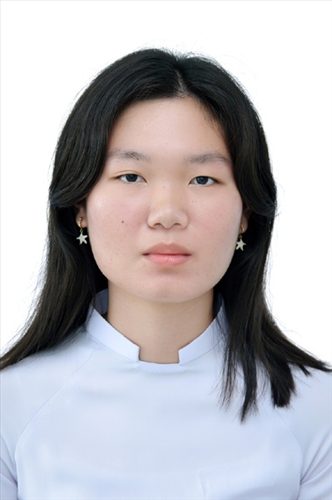
Ngày sinh: 06/10/2003 |  |  |  | Dân tộc: Kinh |  | Giới tính: Nữ
Nơi sinh: BÀ RỊA - VŨNG TÀU |  |  |  | Số CMND/CCCD: 092026978
Hộ khẩu TT: Quận 12, Tp. Hồ Chí Minh
Học sinh trường: THPT Thạnh Lộc |  |  |  |  |  | Lớp: 12A1
Là học sinh học theo chương trình: THPT  X |  |  |  |  |  | GDTX
Có đăng ký sử dụng kết quả để xét tuyển sinh:
X
Đối tượng: |  | Khu vực: 3 |  |  |  | Diện XTN: 1 |  |  | Điểm cộng: 1.50
Địa chỉ điểm thi: THPT Thạnh Lộc - 116 đường Nguyễn Thị Sáu, khu phố 1, phường Thạnh Lộc, Quận 12, TP Hồ Chí Minh
Thông tin bài thi/môn thi đã đăng ký:
Bài thi/Môn thi | Ngữ văn |  | Toán | KHTN |  |  | Ngoại ngữ | KHXH
 |  |  |  | Vật lí | Hóa học | Sinh học |  | Lịch sử |  | Địa lí | GDCD
Thí sinh đã đăng ký bài thi/môn thi | X |  | X | X | X | X | N1
Phòng thi | 0991 |  | 0991 | 0987 |  |  | 0991
Ngày thi | 07/07/2021 |  |  | 08/07/2021 |  |  | 08/07/2021
Giờ phát đề | 07h30 |  | 14h20 | 07h30 | 08h30 | 09h30 | 14h20
Giờ bắt đầu làm bài thi | 07h35 |  | 14h30 | 07h35 | 08h35 | 09h35 | 14h30

(*) Thí sinh đăng ký dự thi bài thi/môn thi nào sẽ được đánh dấu (X) tại cột tương ứng bài thi/môn thi đó; nếu thí sinh đăng ký cả bài thi tổ hợp nào thì tất cả các môn thi thành phần của bài thi tổ hợp đó sẽ được đánh dấu (X). Riêng đối với thí sinh GDTX học lớp 12 trong năm tổ chức thi nếu chọn bài thi KHXH thì đánh dấu 2 môn Lịch sử và Địa lí hoặc đánh dấu cả môn GDCD nếu thí sinh chọn thi thêm môn GDCD để xét tuyển sinh ĐH, CĐ. Thí sinh có đăng ký dự thi môn ngoại ngữ sẽ ký hiệu như sau: N1-Tiếng Anh; N2-Tiếng Nga; N3-Tiếng Pháp;N4-Tiếng Trung Quốc; N5-Tiếng Đức; N6-Tiếng Nhật; N7-Tiếng Hàn.

Thí sinh đến tập trung làm thủ tục dự thi vào:
- Thời gian: 14 giờ 00 ngày 06 tháng 07 năm 2021
- Tại Phòng thi: 0991 - 0991 - của Điểm thi.
Ngày 11 tháng 06 năm 2021
THỦ TRƯỞNG ĐƠN VỊ
(Ký tên và đóng dấu)

02 - HỘI ĐỒNG THI SỞ GD&ĐT TP. HỒ CHÍ MINH  THPT THẠNH LỘC | CỘNG HÒA XÃ HỘI CHỦ NGHĨA VIỆT NAM  Độc lập – Tự do – Hạnh phúc
GIẤY BÁO DỰ THI
Kỳ thi tốt nghiệp THPT năm 2021

Họ tên thí sinh: HUỲNH NGUYỄN BẢO TRÂN |  |  |  |  |  | Số báo danh: 02022946 |  |  | 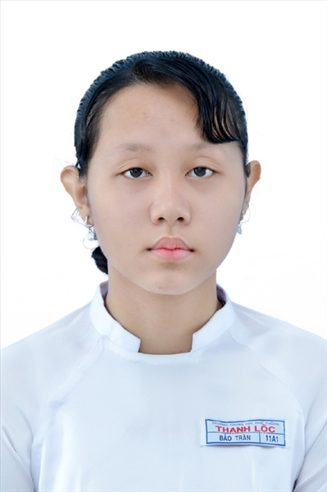
Ngày sinh: 11/03/2003 |  |  |  | Dân tộc: Kinh |  | Giới tính: Nữ
Nơi sinh: THÀNH PHỐ HỒ CHÍ MINH |  |  |  | Số CMND/CCCD: 079303009631
Hộ khẩu TT: Quận 12, Tp. Hồ Chí Minh
Học sinh trường: THPT Thạnh Lộc |  |  |  |  |  | Lớp: 12A1
Là học sinh học theo chương trình: THPT  X |  |  |  |  |  | GDTX
Có đăng ký sử dụng kết quả để xét tuyển sinh:
X
Đối tượng: |  | Khu vực: 3 |  |  |  | Diện XTN: 1 |  |  | Điểm cộng: 1
Địa chỉ điểm thi: THPT Thạnh Lộc - 116 đường Nguyễn Thị Sáu, khu phố 1, phường Thạnh Lộc, Quận 12, TP Hồ Chí Minh
Thông tin bài thi/môn thi đã đăng ký:
Bài thi/Môn thi | Ngữ văn |  | Toán | KHTN |  |  | Ngoại ngữ | KHXH
 |  |  |  | Vật lí | Hóa học | Sinh học |  | Lịch sử |  | Địa lí | GDCD
Thí sinh đã đăng ký bài thi/môn thi | X |  | X | X | X | X | N1
Phòng thi | 0991 |  | 0991 | 0987 |  |  | 0991
Ngày thi | 07/07/2021 |  |  | 08/07/2021 |  |  | 08/07/2021
Giờ phát đề | 07h30 |  | 14h20 | 07h30 | 08h30 | 09h30 | 14h20
Giờ bắt đầu làm bài thi | 07h35 |  | 14h30 | 07h35 | 08h35 | 09h35 | 14h30

(*) Thí sinh đăng ký dự thi bài thi/môn thi nào sẽ được đánh dấu (X) tại cột tương ứng bài thi/môn thi đó; nếu thí sinh đăng ký cả bài thi tổ hợp nào thì tất cả các môn thi thành phần của bài thi tổ hợp đó sẽ được đánh dấu (X). Riêng đối với thí sinh GDTX học lớp 12 trong năm tổ chức thi nếu chọn bài thi KHXH thì đánh dấu 2 môn Lịch sử và Địa lí hoặc đánh dấu cả môn GDCD nếu thí sinh chọn thi thêm môn GDCD để xét tuyển sinh ĐH, CĐ. Thí sinh có đăng ký dự thi môn ngoại ngữ sẽ ký hiệu như sau: N1-Tiếng Anh; N2-Tiếng Nga; N3-Tiếng Pháp;N4-Tiếng Trung Quốc; N5-Tiếng Đức; N6-Tiếng Nhật; N7-Tiếng Hàn.

Thí sinh đến tập trung làm thủ tục dự thi vào:
- Thời gian: 14 giờ 00 ngày 06 tháng 07 năm 2021
- Tại Phòng thi: 0991 - 0991 - của Điểm thi.
Ngày 11 tháng 06 năm 2021
THỦ TRƯỞNG ĐƠN VỊ
(Ký tên và đóng dấu)

02 - HỘI ĐỒNG THI SỞ GD&ĐT TP. HỒ CHÍ MINH  THPT THẠNH LỘC | CỘNG HÒA XÃ HỘI CHỦ NGHĨA VIỆT NAM  Độc lập – Tự do – Hạnh phúc
GIẤY BÁO DỰ THI
Kỳ thi tốt nghiệp THPT năm 2021

Họ tên thí sinh: TRẦN THỊ TUYẾT TRÂN |  |  |  |  |  | Số báo danh: 02022951 |  |  | 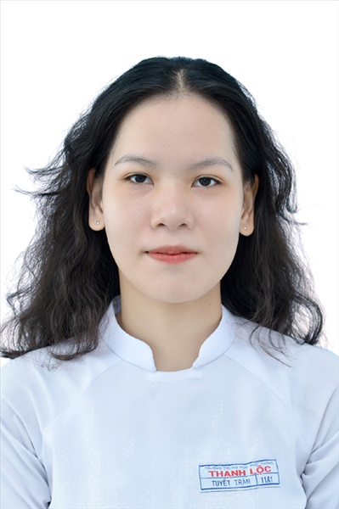
Ngày sinh: 18/07/2003 |  |  |  | Dân tộc: Kinh |  | Giới tính: Nữ
Nơi sinh: THÀNH PHỐ HỒ CHÍ MINH |  |  |  | Số CMND/CCCD: 079303012222
Hộ khẩu TT: Quận 12, Tp. Hồ Chí Minh
Học sinh trường: THPT Thạnh Lộc |  |  |  |  |  | Lớp: 12A1
Là học sinh học theo chương trình: THPT  X |  |  |  |  |  | GDTX
Có đăng ký sử dụng kết quả để xét tuyển sinh:
X
Đối tượng: |  | Khu vực: 3 |  |  |  | Diện XTN: 1 |  |  | Điểm cộng: 1.50
Địa chỉ điểm thi: THPT Thạnh Lộc - 116 đường Nguyễn Thị Sáu, khu phố 1, phường Thạnh Lộc, Quận 12, TP Hồ Chí Minh
Thông tin bài thi/môn thi đã đăng ký:
Bài thi/Môn thi | Ngữ văn |  | Toán | KHTN |  |  | Ngoại ngữ | KHXH
 |  |  |  | Vật lí | Hóa học | Sinh học |  | Lịch sử |  | Địa lí | GDCD
Thí sinh đã đăng ký bài thi/môn thi | X |  | X | X | X | X | N1
Phòng thi | 0992 |  | 0992 | 0987 |  |  | 0992
Ngày thi | 07/07/2021 |  |  | 08/07/2021 |  |  | 08/07/2021
Giờ phát đề | 07h30 |  | 14h20 | 07h30 | 08h30 | 09h30 | 14h20
Giờ bắt đầu làm bài thi | 07h35 |  | 14h30 | 07h35 | 08h35 | 09h35 | 14h30

(*) Thí sinh đăng ký dự thi bài thi/môn thi nào sẽ được đánh dấu (X) tại cột tương ứng bài thi/môn thi đó; nếu thí sinh đăng ký cả bài thi tổ hợp nào thì tất cả các môn thi thành phần của bài thi tổ hợp đó sẽ được đánh dấu (X). Riêng đối với thí sinh GDTX học lớp 12 trong năm tổ chức thi nếu chọn bài thi KHXH thì đánh dấu 2 môn Lịch sử và Địa lí hoặc đánh dấu cả môn GDCD nếu thí sinh chọn thi thêm môn GDCD để xét tuyển sinh ĐH, CĐ. Thí sinh có đăng ký dự thi môn ngoại ngữ sẽ ký hiệu như sau: N1-Tiếng Anh; N2-Tiếng Nga; N3-Tiếng Pháp;N4-Tiếng Trung Quốc; N5-Tiếng Đức; N6-Tiếng Nhật; N7-Tiếng Hàn.

Thí sinh đến tập trung làm thủ tục dự thi vào:
- Thời gian: 14 giờ 00 ngày 06 tháng 07 năm 2021
- Tại Phòng thi: 0992 - 0992 - của Điểm thi.
Ngày 11 tháng 06 năm 2021
THỦ TRƯỞNG ĐƠN VỊ
(Ký tên và đóng dấu)

02 - HỘI ĐỒNG THI SỞ GD&ĐT TP. HỒ CHÍ MINH  THPT THẠNH LỘC | CỘNG HÒA XÃ HỘI CHỦ NGHĨA VIỆT NAM  Độc lập – Tự do – Hạnh phúc
GIẤY BÁO DỰ THI
Kỳ thi tốt nghiệp THPT năm 2021

Họ tên thí sinh: TRẦN THỊ THANH TRÚC |  |  |  |  |  | Số báo danh: 02022987 |  |  | 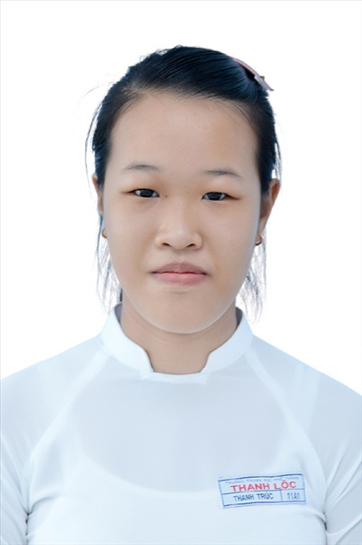
Ngày sinh: 16/08/2003 |  |  |  | Dân tộc: Kinh |  | Giới tính: Nữ
Nơi sinh: THÀNH PHỐ HỒ CHÍ MINH |  |  |  | Số CMND/CCCD: 079303039182
Hộ khẩu TT: Quận 12, Tp. Hồ Chí Minh
Học sinh trường: THPT Thạnh Lộc |  |  |  |  |  | Lớp: 12A1
Là học sinh học theo chương trình: THPT  X |  |  |  |  |  | GDTX
Có đăng ký sử dụng kết quả để xét tuyển sinh:
X
Đối tượng: |  | Khu vực: 3 |  |  |  | Diện XTN: 1 |  |  | Điểm cộng: 1.50
Địa chỉ điểm thi: THPT Thạnh Lộc - 116 đường Nguyễn Thị Sáu, khu phố 1, phường Thạnh Lộc, Quận 12, TP Hồ Chí Minh
Thông tin bài thi/môn thi đã đăng ký:
Bài thi/Môn thi | Ngữ văn |  | Toán | KHTN |  |  | Ngoại ngữ | KHXH
 |  |  |  | Vật lí | Hóa học | Sinh học |  | Lịch sử |  | Địa lí | GDCD
Thí sinh đã đăng ký bài thi/môn thi | X |  | X | X | X | X | N1
Phòng thi | 0993 |  | 0993 | 0988 |  |  | 0993
Ngày thi | 07/07/2021 |  |  | 08/07/2021 |  |  | 08/07/2021
Giờ phát đề | 07h30 |  | 14h20 | 07h30 | 08h30 | 09h30 | 14h20
Giờ bắt đầu làm bài thi | 07h35 |  | 14h30 | 07h35 | 08h35 | 09h35 | 14h30

(*) Thí sinh đăng ký dự thi bài thi/môn thi nào sẽ được đánh dấu (X) tại cột tương ứng bài thi/môn thi đó; nếu thí sinh đăng ký cả bài thi tổ hợp nào thì tất cả các môn thi thành phần của bài thi tổ hợp đó sẽ được đánh dấu (X). Riêng đối với thí sinh GDTX học lớp 12 trong năm tổ chức thi nếu chọn bài thi KHXH thì đánh dấu 2 môn Lịch sử và Địa lí hoặc đánh dấu cả môn GDCD nếu thí sinh chọn thi thêm môn GDCD để xét tuyển sinh ĐH, CĐ. Thí sinh có đăng ký dự thi môn ngoại ngữ sẽ ký hiệu như sau: N1-Tiếng Anh; N2-Tiếng Nga; N3-Tiếng Pháp;N4-Tiếng Trung Quốc; N5-Tiếng Đức; N6-Tiếng Nhật; N7-Tiếng Hàn.

Thí sinh đến tập trung làm thủ tục dự thi vào:
- Thời gian: 14 giờ 00 ngày 06 tháng 07 năm 2021
- Tại Phòng thi: 0993 - 0993 - của Điểm thi.
Ngày 11 tháng 06 năm 2021
THỦ TRƯỞNG ĐƠN VỊ
(Ký tên và đóng dấu)

02 - HỘI ĐỒNG THI SỞ GD&ĐT TP. HỒ CHÍ MINH  THPT THẠNH LỘC | CỘNG HÒA XÃ HỘI CHỦ NGHĨA VIỆT NAM  Độc lập – Tự do – Hạnh phúc
GIẤY BÁO DỰ THI
Kỳ thi tốt nghiệp THPT năm 2021

Họ tên thí sinh: NGUYỄN ANH TÚ |  |  |  |  |  | Số báo danh: 02023011 |  |  | 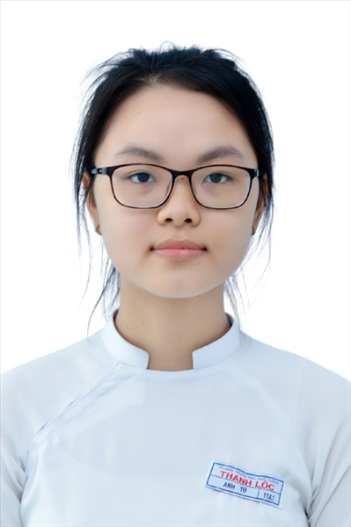
Ngày sinh: 26/11/2003 |  |  |  | Dân tộc: Kinh |  | Giới tính: Nữ
Nơi sinh: LONG AN |  |  |  | Số CMND/CCCD: 079303020660
Hộ khẩu TT: Quận 12, Tp. Hồ Chí Minh
Học sinh trường: THPT Thạnh Lộc |  |  |  |  |  | Lớp: 12A1
Là học sinh học theo chương trình: THPT  X |  |  |  |  |  | GDTX
Có đăng ký sử dụng kết quả để xét tuyển sinh:
X
Đối tượng: |  | Khu vực: 3 |  |  |  | Diện XTN: 1 |  |  | Điểm cộng: 2
Địa chỉ điểm thi: THPT Thạnh Lộc - 116 đường Nguyễn Thị Sáu, khu phố 1, phường Thạnh Lộc, Quận 12, TP Hồ Chí Minh
Thông tin bài thi/môn thi đã đăng ký:
Bài thi/Môn thi | Ngữ văn |  | Toán | KHTN |  |  | Ngoại ngữ | KHXH
 |  |  |  | Vật lí | Hóa học | Sinh học |  | Lịch sử |  | Địa lí | GDCD
Thí sinh đã đăng ký bài thi/môn thi | X |  | X | X | X | X | N1
Phòng thi | 0994 |  | 0994 | 0989 |  |  | 0994
Ngày thi | 07/07/2021 |  |  | 08/07/2021 |  |  | 08/07/2021
Giờ phát đề | 07h30 |  | 14h20 | 07h30 | 08h30 | 09h30 | 14h20
Giờ bắt đầu làm bài thi | 07h35 |  | 14h30 | 07h35 | 08h35 | 09h35 | 14h30

(*) Thí sinh đăng ký dự thi bài thi/môn thi nào sẽ được đánh dấu (X) tại cột tương ứng bài thi/môn thi đó; nếu thí sinh đăng ký cả bài thi tổ hợp nào thì tất cả các môn thi thành phần của bài thi tổ hợp đó sẽ được đánh dấu (X). Riêng đối với thí sinh GDTX học lớp 12 trong năm tổ chức thi nếu chọn bài thi KHXH thì đánh dấu 2 môn Lịch sử và Địa lí hoặc đánh dấu cả môn GDCD nếu thí sinh chọn thi thêm môn GDCD để xét tuyển sinh ĐH, CĐ. Thí sinh có đăng ký dự thi môn ngoại ngữ sẽ ký hiệu như sau: N1-Tiếng Anh; N2-Tiếng Nga; N3-Tiếng Pháp;N4-Tiếng Trung Quốc; N5-Tiếng Đức; N6-Tiếng Nhật; N7-Tiếng Hàn.

Thí sinh đến tập trung làm thủ tục dự thi vào:
- Thời gian: 14 giờ 00 ngày 06 tháng 07 năm 2021
- Tại Phòng thi: 0994 - 0994 - của Điểm thi.
Ngày 11 tháng 06 năm 2021
THỦ TRƯỞNG ĐƠN VỊ
(Ký tên và đóng dấu)

02 - HỘI ĐỒNG THI SỞ GD&ĐT TP. HỒ CHÍ MINH  THPT THẠNH LỘC | CỘNG HÒA XÃ HỘI CHỦ NGHĨA VIỆT NAM  Độc lập – Tự do – Hạnh phúc
GIẤY BÁO DỰ THI
Kỳ thi tốt nghiệp THPT năm 2021

Họ tên thí sinh: LÊ MINH TUẤN |  |  |  |  |  | Số báo danh: 02023016 |  |  | 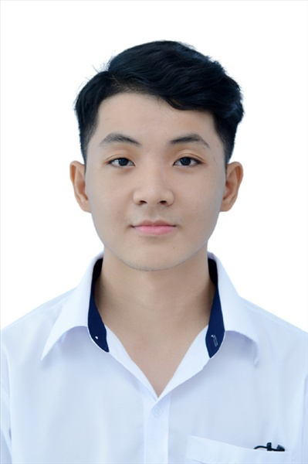
Ngày sinh: 03/05/2003 |  |  |  | Dân tộc: Kinh |  | Giới tính: Nam
Nơi sinh: HÀ NỘI |  |  |  | Số CMND/CCCD: 001203028170
Hộ khẩu TT: Quận 12, Tp. Hồ Chí Minh
Học sinh trường: THPT Thạnh Lộc |  |  |  |  |  | Lớp: 12A1
Là học sinh học theo chương trình: THPT  X |  |  |  |  |  | GDTX
Có đăng ký sử dụng kết quả để xét tuyển sinh:
X
Đối tượng: |  | Khu vực: 3 |  |  |  | Diện XTN: 1 |  |  | Điểm cộng: 1.50
Địa chỉ điểm thi: THPT Thạnh Lộc - 116 đường Nguyễn Thị Sáu, khu phố 1, phường Thạnh Lộc, Quận 12, TP Hồ Chí Minh
Thông tin bài thi/môn thi đã đăng ký:
Bài thi/Môn thi | Ngữ văn |  | Toán | KHTN |  |  | Ngoại ngữ | KHXH
 |  |  |  | Vật lí | Hóa học | Sinh học |  | Lịch sử |  | Địa lí | GDCD
Thí sinh đã đăng ký bài thi/môn thi | X |  | X | X | X | X | N1
Phòng thi | 0994 |  | 0994 | 0989 |  |  | 0994
Ngày thi | 07/07/2021 |  |  | 08/07/2021 |  |  | 08/07/2021
Giờ phát đề | 07h30 |  | 14h20 | 07h30 | 08h30 | 09h30 | 14h20
Giờ bắt đầu làm bài thi | 07h35 |  | 14h30 | 07h35 | 08h35 | 09h35 | 14h30

(*) Thí sinh đăng ký dự thi bài thi/môn thi nào sẽ được đánh dấu (X) tại cột tương ứng bài thi/môn thi đó; nếu thí sinh đăng ký cả bài thi tổ hợp nào thì tất cả các môn thi thành phần của bài thi tổ hợp đó sẽ được đánh dấu (X). Riêng đối với thí sinh GDTX học lớp 12 trong năm tổ chức thi nếu chọn bài thi KHXH thì đánh dấu 2 môn Lịch sử và Địa lí hoặc đánh dấu cả môn GDCD nếu thí sinh chọn thi thêm môn GDCD để xét tuyển sinh ĐH, CĐ. Thí sinh có đăng ký dự thi môn ngoại ngữ sẽ ký hiệu như sau: N1-Tiếng Anh; N2-Tiếng Nga; N3-Tiếng Pháp;N4-Tiếng Trung Quốc; N5-Tiếng Đức; N6-Tiếng Nhật; N7-Tiếng Hàn.

Thí sinh đến tập trung làm thủ tục dự thi vào:
- Thời gian: 14 giờ 00 ngày 06 tháng 07 năm 2021
- Tại Phòng thi: 0994 - 0994 - của Điểm thi.
Ngày 11 tháng 06 năm 2021
THỦ TRƯỞNG ĐƠN VỊ
(Ký tên và đóng dấu)

02 - HỘI ĐỒNG THI SỞ GD&ĐT TP. HỒ CHÍ MINH  THPT THẠNH LỘC | CỘNG HÒA XÃ HỘI CHỦ NGHĨA VIỆT NAM  Độc lập – Tự do – Hạnh phúc
GIẤY BÁO DỰ THI
Kỳ thi tốt nghiệp THPT năm 2021

Họ tên thí sinh: VY NGỌC PHƯƠNG UYÊN |  |  |  |  |  | Số báo danh: 02023044 |  |  | 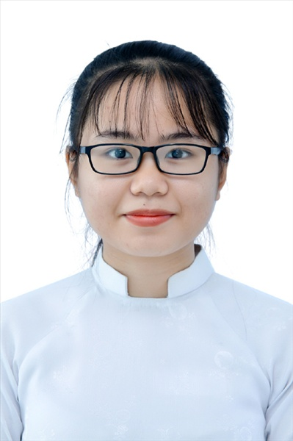
Ngày sinh: 07/10/2003 |  |  |  | Dân tộc: Kinh |  | Giới tính: Nữ
Nơi sinh: THÀNH PHỐ HỒ CHÍ MINH |  |  |  | Số CMND/CCCD: 079303021109
Hộ khẩu TT: Quận Tân Bình, Tp. Hồ Chí Minh
Học sinh trường: THPT Thạnh Lộc |  |  |  |  |  | Lớp: 12A1
Là học sinh học theo chương trình: THPT  X |  |  |  |  |  | GDTX
Có đăng ký sử dụng kết quả để xét tuyển sinh:
X
Đối tượng: |  | Khu vực: 3 |  |  |  | Diện XTN: 1 |  |  | Điểm cộng: 1.50
Địa chỉ điểm thi: THPT Thạnh Lộc - 116 đường Nguyễn Thị Sáu, khu phố 1, phường Thạnh Lộc, Quận 12, TP Hồ Chí Minh
Thông tin bài thi/môn thi đã đăng ký:
Bài thi/Môn thi | Ngữ văn |  | Toán | KHTN |  |  | Ngoại ngữ | KHXH
 |  |  |  | Vật lí | Hóa học | Sinh học |  | Lịch sử |  | Địa lí | GDCD
Thí sinh đã đăng ký bài thi/môn thi | X |  | X | X | X | X | N1
Phòng thi | 0995 |  | 0995 | 0990 |  |  | 0995
Ngày thi | 07/07/2021 |  |  | 08/07/2021 |  |  | 08/07/2021
Giờ phát đề | 07h30 |  | 14h20 | 07h30 | 08h30 | 09h30 | 14h20
Giờ bắt đầu làm bài thi | 07h35 |  | 14h30 | 07h35 | 08h35 | 09h35 | 14h30

(*) Thí sinh đăng ký dự thi bài thi/môn thi nào sẽ được đánh dấu (X) tại cột tương ứng bài thi/môn thi đó; nếu thí sinh đăng ký cả bài thi tổ hợp nào thì tất cả các môn thi thành phần của bài thi tổ hợp đó sẽ được đánh dấu (X). Riêng đối với thí sinh GDTX học lớp 12 trong năm tổ chức thi nếu chọn bài thi KHXH thì đánh dấu 2 môn Lịch sử và Địa lí hoặc đánh dấu cả môn GDCD nếu thí sinh chọn thi thêm môn GDCD để xét tuyển sinh ĐH, CĐ. Thí sinh có đăng ký dự thi môn ngoại ngữ sẽ ký hiệu như sau: N1-Tiếng Anh; N2-Tiếng Nga; N3-Tiếng Pháp;N4-Tiếng Trung Quốc; N5-Tiếng Đức; N6-Tiếng Nhật; N7-Tiếng Hàn.

Thí sinh đến tập trung làm thủ tục dự thi vào:
- Thời gian: 14 giờ 00 ngày 06 tháng 07 năm 2021
- Tại Phòng thi: 0995 - 0995 - của Điểm thi.
Ngày 11 tháng 06 năm 2021
THỦ TRƯỞNG ĐƠN VỊ
(Ký tên và đóng dấu)

02 - HỘI ĐỒNG THI SỞ GD&ĐT TP. HỒ CHÍ MINH  THPT THẠNH LỘC | CỘNG HÒA XÃ HỘI CHỦ NGHĨA VIỆT NAM  Độc lập – Tự do – Hạnh phúc
GIẤY BÁO DỰ THI
Kỳ thi tốt nghiệp THPT năm 2021

Họ tên thí sinh: BÙI XUÂN VIỄN |  |  |  |  |  | Số báo danh: 02023056 |  |  | 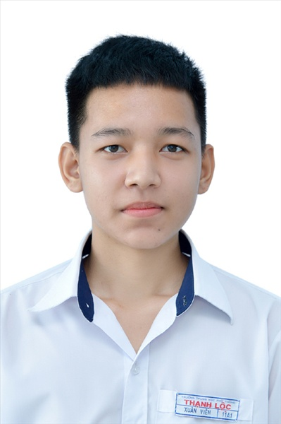
Ngày sinh: 07/04/2003 |  |  |  | Dân tộc: Kinh |  | Giới tính: Nam
Nơi sinh: QUẢNG NAM |  |  |  | Số CMND/CCCD: 206435685
Hộ khẩu TT: Quận 12, Tp. Hồ Chí Minh
Học sinh trường: THPT Thạnh Lộc |  |  |  |  |  | Lớp: 12A1
Là học sinh học theo chương trình: THPT  X |  |  |  |  |  | GDTX
Có đăng ký sử dụng kết quả để xét tuyển sinh:
X
Đối tượng: |  | Khu vực: 3 |  |  |  | Diện XTN: 1 |  |  | Điểm cộng: 1.50
Địa chỉ điểm thi: THPT Thạnh Lộc - 116 đường Nguyễn Thị Sáu, khu phố 1, phường Thạnh Lộc, Quận 12, TP Hồ Chí Minh
Thông tin bài thi/môn thi đã đăng ký:
Bài thi/Môn thi | Ngữ văn |  | Toán | KHTN |  |  | Ngoại ngữ | KHXH
 |  |  |  | Vật lí | Hóa học | Sinh học |  | Lịch sử |  | Địa lí | GDCD
Thí sinh đã đăng ký bài thi/môn thi | X |  | X | X | X | X | N1
Phòng thi | 0996 |  | 0996 | 0991 |  |  | 0996
Ngày thi | 07/07/2021 |  |  | 08/07/2021 |  |  | 08/07/2021
Giờ phát đề | 07h30 |  | 14h20 | 07h30 | 08h30 | 09h30 | 14h20
Giờ bắt đầu làm bài thi | 07h35 |  | 14h30 | 07h35 | 08h35 | 09h35 | 14h30

(*) Thí sinh đăng ký dự thi bài thi/môn thi nào sẽ được đánh dấu (X) tại cột tương ứng bài thi/môn thi đó; nếu thí sinh đăng ký cả bài thi tổ hợp nào thì tất cả các môn thi thành phần của bài thi tổ hợp đó sẽ được đánh dấu (X). Riêng đối với thí sinh GDTX học lớp 12 trong năm tổ chức thi nếu chọn bài thi KHXH thì đánh dấu 2 môn Lịch sử và Địa lí hoặc đánh dấu cả môn GDCD nếu thí sinh chọn thi thêm môn GDCD để xét tuyển sinh ĐH, CĐ. Thí sinh có đăng ký dự thi môn ngoại ngữ sẽ ký hiệu như sau: N1-Tiếng Anh; N2-Tiếng Nga; N3-Tiếng Pháp;N4-Tiếng Trung Quốc; N5-Tiếng Đức; N6-Tiếng Nhật; N7-Tiếng Hàn.

Thí sinh đến tập trung làm thủ tục dự thi vào:
- Thời gian: 14 giờ 00 ngày 06 tháng 07 năm 2021
- Tại Phòng thi: 0996 - 0996 - của Điểm thi.
Ngày 11 tháng 06 năm 2021
THỦ TRƯỞNG ĐƠN VỊ
(Ký tên và đóng dấu)

